**KOMPOZİT:**

Terim olarak birbiri içinde erimeyen iki veya daha fazla kimyasal maddenin fiziksel olarak karışımı demektir. Karışımı oluşturan materyaller maddeye istenilen özellikleri kazandırabilmek için seçilirler.

Kompozitler temel olarak Matriks (Continues phase) ve Doldurucu partiküllerden(Dispersed phase) oluşurlar. Bir kompozitin matriks kısmı genellikle sistemin üretimi sırasında belirli derecelerde sıvı şeklindedir.

**DİŞ HEKİMLİĞİNDE KOMPOZİT;**

**KOMPOZİT DOLGU:**

Organik bir matriks, içerisinde belli oranlarda inorganik doldurucular ve doldurucuları organik matrikse tutunmasını sağlayan bağlayıcı kısımdan oluşan dolgu maddeleridir. Genellikle pat şeklinde olup iki patın kimyasal olarak karışımı (otopolimerizan ), ışık (light cure) ve hem kimyasal hem de ışık (Dual-cure) ile polimerize olan türleri vardır.

Kompozit materyaller 3 fazdan oluşurlar;

1- ORGANİK FAZ (Continues phase);

2-BAĞLAYICI FAZ

3-İNORGANİK FAZ ( Dispersed phase):

Kompozit rezinlerin fiziksel özellikleri, büyük oranda doldurucu, bağlayıcı ve organik matrikse bağlıdır. Kompozit rezinin dayanıklılığı, sertliği, abrazyon direnci ve termal genleşme katsayısı, doldurucu ve bağlayıcı türüne, renk stabilitesi ve yumuşama eğilimi ise organik matrikse bağlı olan özelliklerdir (5,6). Diğer bir grup özellik ise yüksek derece grup olarak tanımlanır ki hem doldurucu hem de organik matrikse bağlıdır. Bu özellikler, polimerizasyon ve su emilimidir (7).

**1- ORGANİK FAZ (Contınous phase);**

Bu faz içinde **monomerler ve ko-monomerler**, **inhibitörler**, **polimerizasyon başlatıcılar** ve **uv stabilizatörler** bulunmaktadır.

1. **MONOMER VE KO-MONOMERLER:**

Dental kompozit rezinin organik kısmı, polimerik bir matrikstir. Polimerler, monomer adı verilen küçük birimlerin birbirine bağlanmasıyla oluşan büyük zincirlerdir. Monomerlerin birbiriyle bağlanıp polimer oluşturmasına polimerizasyon denir. Dişhekimliğinde kullanılan monomerler genellikle akışkandırlar ve polimerizasyon sırasında katıya dönüşürler. Monomerin polimere değişim genişliğine “monomer dönüşüm derecesi” denir. Diş hekimliğinde kullanılan monomerlerin gelişimi incelendiğinde ilk kullanılanların metil metakrilat rezinler olduğu görülür (1,4).

Bu alanda en çok kullanılan monomer; ilk defa Dr. Bowen tarafından geliştirilen ve yapısını Bisfenol A ve glicidil metakrilatın oluşturduğu BIS-GMA (Bısfenol-glisidil metak- rilat) dır. Diğer bir monomer de UDMA (Ürethandimetakrilat) dır. Her iki monomerin de viskoziteleri oldukça yüksek olduğundan (akışkan özellikleri çok az) dilüe edebilmek için daha düşük viskoziteye sahip ko-monomerler ile karıştırılırlar. Bu amaç için en fazla TEGDMA (Trietilen glikol dimetakrilat) kullanılmaktadır.

Günümüzdeki rezin monomerlerin tarihçesi 1843’e, Redtenbacher adlı Alman kimyagerin, akrilik asit adını verdiği yeni bir asidi keşfetmesine dayanır.1900’lerde, metil metakrilat dahil olmak üzere metakrilik asit ve pekçok esterleri sentezlenmiştir. Metil metakrilat, karbon-karbon çift bağlarının oluşturduğu ilave bir mekanizmayla polimerize olur ve polimetil metakrilat oluşur.1930’ların sonlarında polimetil metakrilat, protez yapımı için bir baz rezin olarak ve birkaç yıl sonra da indirekt dolgu rezini olarak tanıtılmıştır. İkinci dünya savaşı sırasında geliştirilen metil metakrilatın oda sıcaklığında polimerizasyonuna izin veren benzilperoksit-tersiyer amin redoks başlatıcı-hızlandırıcı sisteminin keşfi, direkt dolgu rezinlerine bir zemin oluşturmuştur.

1900-1930 yılları arasında tek estetik dolgu materyali olan silikat siman, aside karşı dayanıklılığının az olması ve 4-5 yıl ortalama ömre sahip olması nedeniyle ideal bir materyal değildi. Bu nedenle, yeni metil metakrilat rezinlerden çok şey beklenmekteydi. Ancak metil metakrilat rezinler de, polimerizasyon büzülmesi, yüksek termal genleşme katsayısı, önemli ölçüde renklenme, ciddi pulpa zararları ve yüksek sekonder çürük insidansı gibi bariz dezavantajlara sahiptiler (4).

Amerikalı dişhekimi Bowen, metil metakrilat rezinleri modifiye ederek yeni bir sentetik monomer olan epoksi rezinleri geliştirmiştir. Oda sıcaklığında genleşme, çok az büzülme ve çoğu sert yüzeye yapışabilen çözünmez bir polimer oluşturma gibi özelliklere sahip olan epoksi rezinler, araştırılmaya değer bulunmuşlardır.1951’de ilk dental kompozit olan epoksi rezinlerin içine dayanıklılığı arttırmak için erimiş quartz/porselen partikülleri ilave edilmiştir. Bunu takiben ısıyla polimerize edilen kompozitlerin indirekt restorasyonları estetik olarak iyi sonuçlar vermiştir (8). Ancak yavaş sertleşme özellikleri nedeniyle, epoksi rezinlerin direkt dolgu materyali olarak kullanımından vazgeçilmiştir.

**BisGMA REZİNLER**

İlk defa 1956 yılında Dr.Bowen tarafından, epoksi rezinlerin pratik olmayışları nedeniyle geliştirilmişlerdir. Bu monomer; 2,2-bis[4-(2-hidroksi-3-metakrilosi propoksi)fenil]propan olup, yapı olarak epoksi rezine benzer. Önce bisfenolA ve glisidmetakrilattan, daha sonra bisfenolA’nın diglisileterinden ve metakrilik asitten de elde edilmişlerdir. Monomerin polimerizasyonu, iki metil metakrilat grubunun karbon-karbon çift bağı aracılığıyla olur ve oluşan rezin, BisGMA adını alır (1,4).

BisGMA, yüksek viskoziteli difonksiyonel bir monomer olup, düşük polimerizasyon büzülmesi, daha hızlı sertleşme, daha sert yüzey özellikleri gibi avantajları nedeniyle metil metakrilattan daha üstündür. BisGMA’nın yüksek viskozitesi, doldurucuların yapı içine karışımına olanak sağlamak amacıyla , düşük molekül ağırlıklı dimetakrilat monomeri ile düşürülmüştür. BisGMA’nın seyreltilmesinde sıklıkla kullanılan ajanlar (EGDMA) etilenglikoldimetakrilat ve (TEGDMA) trietilenglikoldimetakrilattır.

|  |  |  |
| --- | --- | --- |
| BisGMA | UDMA | TEGDMA |

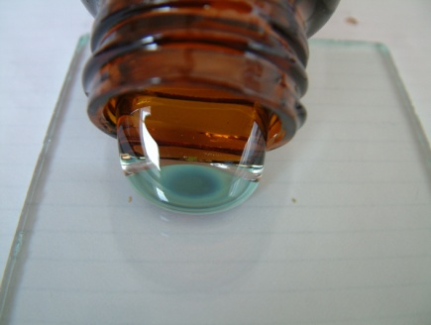 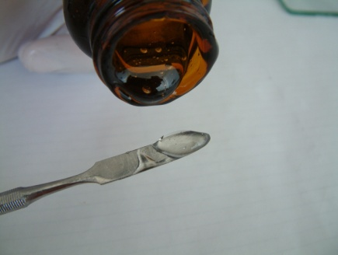 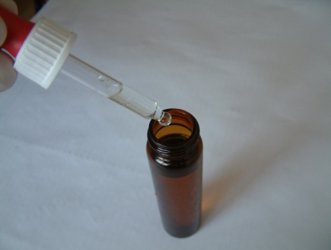

Suyun ortalama viskozitesi 1 birim kabul edilecek olursa, BisGMA’nın viskozitesi 1000000 ve TEGDMA’nınki ise ortalama 10 birim kadardır. Monomer karışımının viskozitesi, doldurucuların karışıma katılımı ile düşürülebilir. Doldurucu içeriğinin arttırılması , polimerize materyalin dayanıklılık, sertlik, termal genleşme katsayısı gibi özelliklerinin geliştirilmesine yardımcı olur. Ancak BisGMA’nın karışımdaki oranının azaltılması, polimerizasyon büzülmesinin artmasına neden olacaktır (4).

Monomerlerin polimer yapıya dönüşmeden önceki moleküller arası mesafeleri 0.3-0.4 nanometredir(nm). Polimer haline geçtikten sonra bu mesafe, moleküller arasındaki kovalent bağların oluşumu ile 0.15 nm.’ ye düşer. Bu olay, rezinin polimerizasyon büzülmesi olarak tanımlanır. (1,2,4)

Polimerizasyon büzülmesinin boyutu; monomerin moleküler ağırlığına ve fonksiyonelliğine bağlıdır. Aynı molekül ağırlığındaki monomerlerin fonksiyonelliği arttıkça, polimerizasyon artacağından polimerizasyon büzülmesi de artar. Eşit fonksiyonellikteki monomerlerde ise; molekül ağırlığının azalması polimerizasyonu arttırır ve dolayısıyla polimerizasyon büzülmesinin de artmasına neden olur. Sonuç olarak Bis-GMA nın seyreltilmesi, polimerizasyon büzülmesinin artmasına sebep olacaktır.

Bis-GMA’ nın seyreltilmesi için kullanılan TEGDMA ve EGDMA’ nın yüksek monomer dönüşüm derecelerine sahip oldukları ve TEGDMA nın EGDMA ya göre ise, daha reaktif olduğu gösterilmiştir (4). Bis-GMA ve TEGDMA karışımından oluşan bir kompozit rezinde Bis-GMA oranının arttırılması, monomer dönüşüm derecesini azaltır. Fakat artmış olan Bis-GMA içeriği sonucu monomer dönüşüm derecesindeki azalma, rezinin dayanıklılık ve sertliğinin de azalmasına neden olmaz. Monomer dönüşüm derecesi ile dayanıklılık ve sertlik arasında bir korelasyonun bulunmaması, daha esnek olan TEGDMA moleküllerinin Bis-GMA nın yerine geçmesi ile açıklanabilir (9). TEGDMA nın esnekliği, bağlar etrafındaki dönme hareketi ile sınırlıdır. Polimerin dayanıklılığı, sertliği ve diğer mekanik özellikleri temelde monomer dönüşüm derecesine bağlı olsa da, monomerik altbirimler de mekanik özelliklerin oluşumunda etkilidirler. Mekanik özelliklerin değerlendirilmesinde önemli kriterlerden biri, “Glass Transition Temperature (Tg)” dir. Bir yapının Tg değeri ; o yapının deformasyona uğramadan önceki son durumunu bildirir. Esneklikten farklıdır. Farklı koşullarda Tg değerleri 55-150 0C arasında bulunmuştur. Değişik düzeylerdeki Tg değerlerinin klinik performans üzerine etkileri tam olarak bilinmese de yüksek Tg değerleri, yapının deformasyon sınırının yükseldiğini gösterir (10).

Metakrilat monomerlerinin polimerizasyonları ile oluşan ağ, polimer zincirleri ve bunların birbirleriyle oluşturdukları çapraz bağlardan oluşan üç boyutlu bir yapıdır. Bu polimer ağı içinde monomer dönüşüm dereceleri her bölgede aynı oranda oluşmaz. Reaksiyona girmeden kalan metakrilat grupları %25-50 arasında olup, bunların 1/10’ u da artık monomerdir (11).

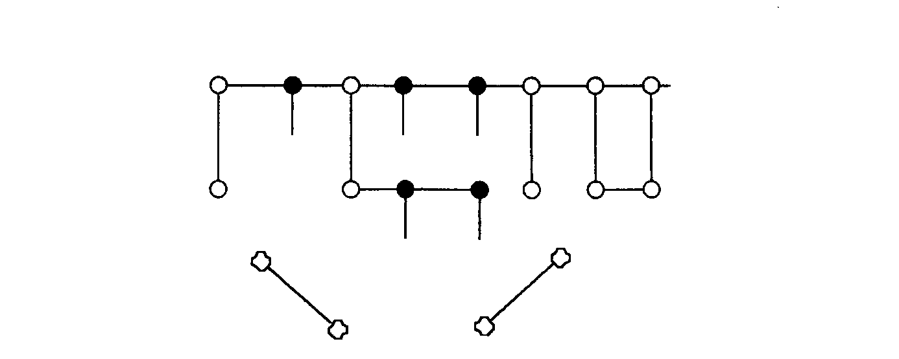Bifonksiyonel bir monomer olan BisGMA’nın bir ucu kimyasal reaksiyona girerken diğer ucu serbest olarak kalabilir. Polimer yapı içinde bu tip kimyasal bağlanma, monomerin artık monomer olmasını engeller. Hiçbir ucu reaksiyona girmeden kalan monomerler de olabilir ki bu tür monomerler, artık monomer adını alırlar.

Gerek tek ucu bağlı monomerler (pendant gruplar), gerekse artık monomerler, polimer içinde yapısal bozukluklara neden olurlar. Bu nedenle kompozit rezinler içinde kullanılan monomerlerin monomer dönüşüm dereceleri, rezinin fiziksel özellikleri açısından oldukça önemlidir (12). Monomer dönüşüm derecesinin azlığı sonucu kompozit rezinde, renk değişikliği, aşınma, formaldehit ve metakrilik asit salınımı gibi kötü etkiler açığa çıkabilir (13). Yapılan bir çalışmada (13) 9 farklı kompozit rezinin 115 günlük takipleri sonunda ufak oranlarda da olsa hepsinin formaldehid salgıladığı gözlenmiştir. Fakat bu oranın kompozit rezinin yüzeyinde bulunan oksijen inhibisyon tabakasının uzaklaştırılmasıyla önemli derecede azaldığı bulunmuştur. 115 günün sonunda bile tesbit edilebilen formaldehidin miktar olarak çok az olduğu ve toksik etkilerinin olamayacağı, fakat allerjik reaksiyonlara neden olabileceği açıklanmıştır.

Tükürükte bulunan enzimlerin, dimetakrilat rezin matriks ile reaksiyona girerek, yapı içinde bulunan bir ucu polimere bağlı diğer ucu serbest monomer gruplarına (pendant) hücum etmek suretiyle, metakrilik asidi serbest hale geçirebildikleri bildirilmiştir (4). Pendant gruplar içindeki ester bağlarının enzimatik hidrolizi sonucu metakrilik asidin serbest hale geçmesi ile alkolün, bu olay BisGMA’da gerçekleşirse divalent alkolün açığa çıkmasına neden olduğu bulunmuştur. Artık monomerler ve pendant grupların tükürük enzimleri ile açığa çıkardıkları divalent alkolün metabolizasyonu sırasında gastrointestinal bölgede Bisfenol A oluşumuna sebep olabileceği ve bunun da östrojenik aktiviteye yol açabileceği düşünülmektedir. Düşünülen bir diğer önemli konu da ester bağlarının enzimatik yıkımı olmaksızın artık BisGMA’ nın, Bisfenol A oluşturabilme ihtimalidir (14). Olea ve arkadaşları (14), 18 vakada 50 mg fissür örtücü uygulamayı takiben 1 saat içinde tükürükte Bisfenol A saptamışlardır. Fakat bu sonucun, sadece bir ticari örnekte elde edilmesi, Bisfenol A’ nın BisGMA’ dan değil sealant içinde bulunan Bisfenol A Dimetakrilattan ayrışmış olabileceğini düşündürmektedir.

Daha önce bahsedildiği gibi bir dişe yapılan kompozit restorasyonda reaksiyona girmeyen metakrilat monomerlerinin oranı %25-50’dir ve bunun 1/10 kadarı da artık monomerdir. Tüm bu reaksiyona girmemiş monomerlerin yapı içinden uzaklaştırılmalarının özel solüsyonlarda bile mümkün olmadığı ve bu monomerlerin, kompozit rezinin biyouyumluluğu üzerine potansiyel bir etki yarattıkları bildirilmiştir. Artık monomer ve oligomerlerin hücre kültürleri üzerine sitotoksik etkilerinin olduğu gösterilmiştir (11). Bununla birlikte pulpa çalışmaları, iyi yapılmış kompozit restorasyonlardan sonra önemli bir pulpal irritasyonun olmadığını göstermektedir (15). İn vitro ve in vivo çalışmalar arasındaki zayıf bağlantı, bağlanmamış komponentlerin hızlı salınımı ile açıklanmaktadır (14). Ferracane ve Condon (16), in vitro çalışmalarında reaksiyona girmeyen monomerlerin %75 nin ilk birkaç saat içinde, %95 nin ise 48 saat sonunda ana yapıdan uzaklaştığını saptamışlardır.

Tüm dimetakrilat rezinler ve özellikle dialkil eter bağı içerenler oral ortamdan su emerler ve higroskopik genleşme gösterirler. Bu genleşmenin %0.02-0.6 arasında olduğu bildirilmektedir (17). Polimerik matriksin higroskobik genleşmesinin, mine dokusu ile kompozit rezin arasındaki polimerizasyon büzülmesi sonucu oluşan stresi azalttığına inanılmaktadır. Rezinin su emiliminin, polimerizasyon büzülmesi ile oluşan mikrosızıntıyı engelleyebileceği fikri de savunulmaktadır. Fakat ne yazık ki higroskopik genleşmenin bazı dezavantajları da vardır. Bunlar, özellikle doldurucu ve matriks arasındaki bağlanmanın zarar görmesi, rezinin mekanik özelliklerinin su-doldurucu etkileşmesine bağlı olarak bozulması ve aşınmaya karşı direncin düşmesidir (18). Bu dezavantajların önüne geçebilmek için, daha az su emilimi olan, düşük yüzey enerjili monomerler ve poliflor içeren polimetakrilatlar sentezlenmiştir. Bu amaç için geliştirilen en önemli prepolimer monomer, PFMA (poliflormetakrilat) ‘dır. Viskozitesi BisGMA ile karşılaştırılabilir düzeyde olup, diğer monomerler ile benzer özelliklere sahiptir. Yüksek flor içerikli multifonksiyonel metakrilat prepolimerlerden bir diğeri de octaflorapentil metakrilattır. Deneysel olarak geliştirilen ve yapısında bu iki prepolimer bulunan kompozitlerin karşılaştırılmalarında; yüksek değme açısına sahip PFMA’nın estetik ve mekanik özelliklerinin daha iyi olduğu bulunmuştur. Geleceğe yönelik umut verici sonuçlarına rağmen flor içerikli multifonksiyonal prepolimerler henüz ticari olarak kullanılmamaktadır (4).

**URETAN DİMETAKRİLAT REZİNLER:**

Kompozit rezinlerde kullanılan bir diğer monomer de uretan dimetakrilattır. Geliştirilen ilk tipi hidroksialkil metakrilat ve diisosianat’tan sentezlenmiştir. Bu monomerler, BisGMA ile hemen hemen eşit molekül ağırlığına sahip olmakla birlikte daha az visközdürler. Bu tip monomerin en sık kullanılan tipi 1.6 bis (metakriloksi-2-etoksi-karbonilamino)- 2,4,4 – trimetilhexan (UEDMA=UDMA) dır. Bu monomer tek başına, İsocap, Isopast ve Isomolar (Vivadent) isimli kompozitlerde kullanılmıştır. Ayrıca bu monomerin BisGMA ve TEGDMA ile kombine kullanıldığı, Heliomolar (Vivadent), Estic Microfill Composite, Estilüx Microfill, Durafill Light Curing Composite (Kulzer) gibi kompozitler de mevcuttur (4).

Urethanlar; isosiyanatlar ile birlikte BisGMA’nın sekonder hidroksil gruplarının reaksiyonu sonucu daha az hidrofilik monomer sistemleri oluşturmak amacı ile sentezlenmişlerdir. Nuva-Fil, Ful-Fil ve Prisma-Fil (L.D. Caulk), bu grup kompozit rezinlerdir. Bu grup içinde daha sonra geliştirilen bir diğer kompozit de Occlusin (ICI)’ dir. Farklı olarak, daha hassas ve katı olan di(ürethanfenil)metan grubu yerine daha esnek özellikler oluşturmak amacı ile hexametilen diüretan ilave edilmiştir. Bu değişim, kompozitin esnekliğini arttırırken, monomer dönüşüm derecelerinin yükselmesini de sağlamıştır. Tüm bu gelişmelere rağmen UDMA esaslı kompozitler ile geleneksel BisGMA esaslı kompozitlerin in vitro ve in vivo olarak karşılaştırılmaları oldukça zordur. Bu zorluğun sebepleri; farklı monomer sistemleri ,farklı tip ve miktarlarda doldurucu içermeleri, polimerizasyon başlatıcı miktarları ile doldurucuların silanlanma şekillerinin farklı oluşudur. Bu zorluklara rağmen, monomer sistemleri hariç diğer tüm özelliklerin sabit tutulduğu in vitro çalışmalar, BisGMA’ ya kıyasla UDMA esaslı kompozit sistemlerinin mekanik özelliklerinin ve monomer dönüşüm derecelerinin daha yüksek olduklarını ortaya koymuştur (19). Özellikle daha yüksek monomer dönüşüm dereceleri, UDMA esaslı kompozit sistemlerin biyouyumlulukları yönünden oldukça önemlidir. Daha az pendant grup ve artık monomer oluşumu, Bisfenol A oluşum riskini azaltacaktır.

Aromatik grup içeren dimetakrilatlar, rijit polimer oluşumunu sağlarken, alifatik grup içeren dimetakrilatlar, esnek polimer oluşturmaktadırlar. Moleküler yapısı içerisinde hem alifatik hem de aromatik grupları barındıran dimetakrilatların, rezinin sertliğini arttıracağı fikri ortaya atılmıştır. Bu fikirden yola çıkılarak poliüretandimetakrilat (PUDMA) geliştirilmiştir. Bu monomer ve sonuçları hakkında ayrıntılı bilgi henüz açıklanmamıştır (20).

BisGMA’ nın en önemli sorunu, polimerizasyon büzülmesi ile hacminin bir miktar azalmasıdır. Oldukça yüksek molekül ağırlığına sahip olması nedeniyle BisGMA’ya ilave edilen seyreltici komonomerler bu oranı arttırırken, doldurucuların yapıya eklenmesiyle bu oran düşmektedir. Birçok kompozitin büzülme oranı yaklaşık olarak hacimlerinin %2-3’ü kadardır (21).

Polimerizasyon büzülmesi, bağlanma sırasında yapı içinde oluşacak stressler yönünden oldukça önemlidir. Bu stressler, adeziv başarısızlıklar ile kompozitin kavite duvarından ayrılmasına neden olabileceği gibi, koheziv başarısızlıklar ile rezin fazında mikro boşluklara yol açabilirler (1,4).

Bu sorunu ortadan kaldırabilmek amacıyla çeşitli monomerler geliştirilmiştir. Bu monomerlerin en önemli özellikleri, çift halkalı (bicyclic) bileşimler içermeleridir. Bu monomerler, spiroortoester, spiroortokarbonat, bisikloketakton, trioksabisikloaktan ve benzokin gibi doymamış diketallerdir. Bunlar arasında, üzerinde en çok çalışılan monomerler, spirioortokarbonatlardır. Ortokarbonat, ortokarboksilik asidin bir esteridir ve tek bir karbona bağlı 4 oksijen atomu içerir. Bu monomerin, kompozit rezinin bir komponenti şeklinde kullanılmasıyla polimerizasyon büzülmesi ve asit uygulanmış mineye bağlanmada başarılı sonuçlar alınmıştır. Fakat yapılan incelemelerde yapı içinde spiroortokarbonatların büyük bir kısmının polimerize olmadığı gözlenmiştir. Bunun üzerine bu monomerin erime noktasını düşürmek ve daha fazla reaksiyona sokabilmek için yapılan girişimler başarılı sonuçlar sergilese de bu durumda kompozitin polimerizasyon büzülmesinin çok fazla değişmediği bulunmuştur(22).

Yakın zamanlarda oksibismetakrilatlar adı verilen yeni bir difonksiyonel monomer sınıfı sentezlenmiştir. Oksibismetakrilatların dişhekimliği alanında kullanımı sonucu kompozit rezinlerde yüksek monomer dönüşüm dereceleri ve düşük polimerizasyon büzülmeleri elde edilmiştir. Dişhekimliğinde sıklıkla kullanılmakta olan dimetilakrilatlara kıyasla oksibismetakrilat monomerlerinin ve oligomonomerlerinin %30-40 daha az büzülme gösterdikleri bildirilmiştir (23). Polimerizasyon büzülmesindeki azalmanın karbon-karbon çift bağından köken alan yalancı bir halkanın oluşumu sonucu meydana geldiği düşünülmektedir. Bu olayın diğer bir açıklaması da zoraki oluşturulmuş bu halkanın daha fazla hacim kapladığıdır (24).

Günümüzde polimerizasyon büzülmesini tam olarak engelleyemese de büyük ölçüde azaltan monomerler bulunmaktadır.

**b**- **İNHİBİTÖRLER:**

Kompozit dolgu maddesinin ısı, ışık ve diğer kimyasal yollarla kendi kendine polimerize olmalarını engellemek için organik matriks içine konan fenol türevi bileşiklerdir.

**c- POLİMERİZASYON BAŞLATICILAR initiatör/ akseleratör :**

Otopolimerizan kompozitlerde initiatör (başlatıcı) etki yapan **dibenzolperoksit,** akseleratör (hızlandırıcı) etki yapan **(N,N-bis(2-hidroksietil)-p- toludin** gibi aromatik tersiyer bir amin kullanılır.

Görünür ışık ile polimerize olan kompozitlerde 450-500 nm dalga boyundaki ışığı absorbe ederek polimerizasyonu başlatan initiatörler kullanılmaktadır. Bu iş için en çok kullanılan -diketon olan ***Kamferokinon (CQ)*** dur. Işığın etkisiyle kamferokinon harekete geçmekte, amin ile reaksiyona girip serbest radikaller oluşturmaktadır. Unutulmaması gereken; polimerizasyon başlatıcılarının farklı olabileceğidir. Örneğin son zamanlarda karşımıza çıkan bir diğer polimerizasyon başlatıcısı ***TPO***, 420-430 nm dalga boyunda ışığı absorbe ederek etki eder. Bu durumda kullanılacak ışık cihazı ve ürettiği dalga boyu ön plana çıkar.

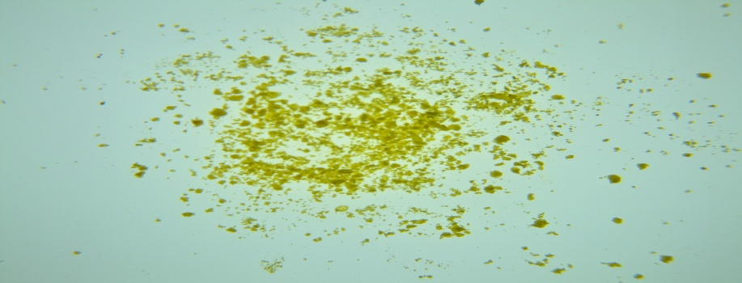 ***Kamferokinon (CQ):***

**d-** **UV STABLİZATÖRLERİ:**

Otopolimerizan kompozitlerde polimerizasyonlarının ardından reaksiyona girmeyen artık ürünler kalabilir. Bu ürünler ultraviole ışığının etkisiyle parçalanarak kahverengi renkleşmelere neden olabilirler (Amin renkleşmesi). Bu nedenle otopolimerizan kompozitlerin organik fazına uv stabilizatörleri (2-hidroksi -4- metoksibenzofenon) ilave edilebilir.

**2-BAĞLAYICI FAZ :**

Genellikle “silan” olarak adlandırılan bu ajanlar organik matriks ile inorganik doldurucular arasında bağlantı görevi yaparlar. Bunlar iki fonksiyonlu moleküllerdir. Bir taraftan organik matriksteki metakrilat gruplarıyla kovalent bağlar kurarken, diğer taraftan doldurucuların yüzeyindeki su veya OH gruplarını absorbe ederek yüzeyde esterleşirler. Bu şekilde organik ve inorganik fazları birbirine bağlayarak suya dirençli kompozit materyallerin oluşumunu sağlarlar.

**3-İNORGANİK FAZ ( Dispersed phase):**

Bu fazı; cam partiküller , quartz , alüminyum ve lityum silikat , bor silikat ve hidroksilapatit gibi inorganik doldurucular oluşturur. İnorganikdoldurucuların yapısına St (Stronsiyum), Ba (Baryum), Zn (Çinko), Zr (Zirkonyum) gibi iyonlar ilave edilerek aşınmaya dirençli radyo-opak radyografik görüntü veren kompozit rezinler elde edilmiştir. Bu tür doldurucular rezinin fiziksel özeliklerini geliştirmek için kullanılırlar. İnorganik doldurucuların rezin içindeki oranının artması kompozit kalitesini olumlu yönde etkiler.

Gelişen estetik materyallerin inorganik yapısını oluşturan doldurucu partikülleri , boyutları , toplam ağırlıktaki oranları , yüzey şekilleri ve içerikleri ile ilk üretilen kompozitlere göre oldukça farklıdırlar. İlk üretilen kompozit reçinelerin partikül büyüklüğü ortalama 25-30 mikron arasındayken günümüzde 0.01-3 mikrona kadar küçültülmüş ve inorganik doldurucuların toplam ağırlıktaki oranlarının artması sağlanmıştır. Daha küçük boyutlu partiküllerin daha yüksek oranda kullanılması aşınmaya karşı direnci arttırırken, ısısal genleşme oranının ve su emiliminin azalmasında önemli rol oynamıştır. Her zaman için kompozitlerin yapısına doldurucuların yüksek oranda ilave edilmesi reçinenin bir çok fiziksel özelliğini geliştirir. Fakat yüksek orandaki doldurucular kompozitin akışkanlığını azaltırken geniş yüzeylere sahip doldurucu kullanılması bitim yüzeylerinin kötü olmasına neden olur. Doldurucu ilaveleri yüzde hacim ve yüzde ağırlık olarak ifade edilmektedirler. Örnek olarak **ağırlık** olarak **%75** doldurucu içeren bir kompozit, **hacim** olarak **%50** doldurucu içeren bir kompozite eşdeğerdir. Kompozit rezinin yapısında bulunan doldurucuların oranı, doldurucunun hacmi küçültülerek de arttırılabilir. Bu durumda en önemli sorun organik yapının (monomerlerin) doldurucular arasına homojen olarak nasıl yayılabileceğidir. İstenilen hedef ise, mine dokusunun doldurucu oranına erişebilmektir.

|  |
| --- |
| **Değişik ebatlardaki doldurucular: *(Alüminyum-oksit 11 mikron)*** |

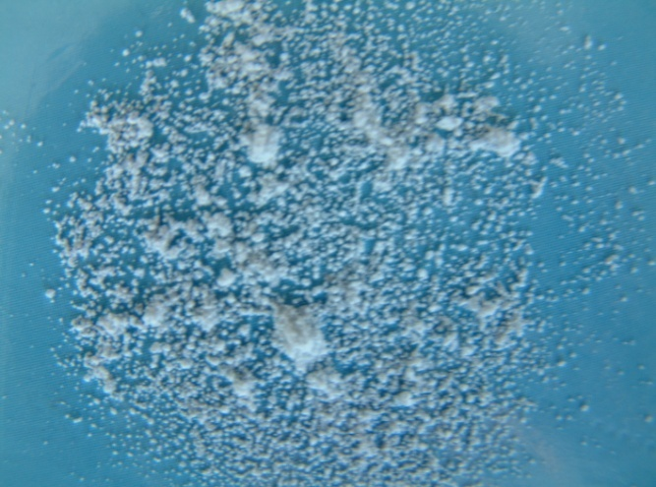 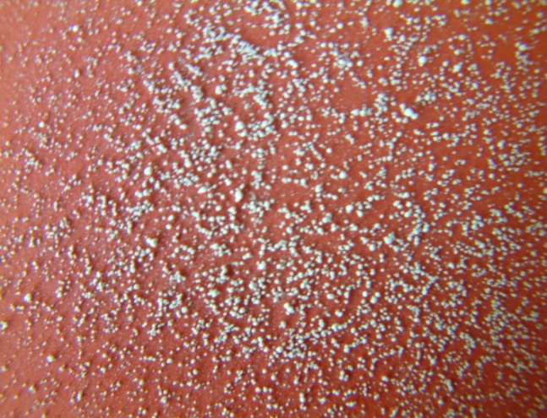

Kompozit restoratif materyaller organik matrikslerinin türlerine göre (BIS-GMA, UDMA), polimerizasyon türlerine göre (Otopolimerizan, ultraviole, görünür ışık,lazer ışığı ve dual kür), doldurucu oranları (ağırlık ve hacim olarak) ve doldurucuların büyüklüklerine göre sınıflandırılabilir.

**Genel olarak kompozitler doldurucularının büyüklüklerine göre sınıflandırılırlar.**

**1- HOMOJEN DOLDURUCULU KOMPOZİTLER:**

Yapısında sadece polimerize olmamış organik matriks ve doldurucular bulunan kompozitler için bu isim kullanılmaktadır.

**1- MACROFILL DOLDURUCULULAR:**

Doldurucu büyüklükleri 10-100 mikron arasındadır. En önemli dezavantajları bitirme ve cila işlemlerinin zor olmasıdır. Bu nedenle uygulandıktan kısa süre sonra renk değişikliğine neden olurlar. Çiğneme kuvvetlerine karşı istenilen düzeyde dirençli değillerdir.

**2- MIDIFILL (FINE PARTICLE) DOLDURUCULULAR :**

Doldurucu büyüklükleri 1-10 mikron arasındadır. Macrofill dolduruculu kompozitlerin kötü özelliklerini yenebilmek için daha küçük doldurucu büyüklüğünde üretilmiş kompozitlerdir. Macrofill doldurucululara göre avantajlı olsalar da benzer dezavantajları nedeniyle günümüzde tercih edilmemektedirler.

**3- MINIFILL DOLDURUCULULAR:**

Doldurucu büyüklükleri 0.1-1 mikron arasındadır. Macrofill ve midifill kompozitlere göre estetik üstünlükleri fazladır fakat çiğneme kuvvetlerine karşı dirençleri azdır.

**4- MICROFILL DOLDURUCULULAR:**

Doldurucu büyüklükleri 0.01-0.1 mikron arasındadır. Günümüzde geliştirilen en küçük doldurucu büyüklüğüdür. Bitirme cila işlemlerinin istenilen düzeyde tamamlanmasını sağlarlar. Bu nedenle bu gruptaki diğer kompozitlere göre oldukça estetiktirler. Fakat çiğneme kuvvetlerine karşı dirençli olmadıklarından sadece ön bölgedeki dişlerin restorasyonunda kullanılabilirler.

**2-** **HIBRIT** **DOLDURUCULU KOMPOZİTLER:**

Farklı büyüklükteki doldurucuların karıştırılmasıyla elde edilen kompozitlerdir. Büyük partikülünün şekline göre isimlendirilirler. İkinci kısmı oluşturan doldurucular genellikle microfill dolduruculardır. Doldurucu oranları hacimlerinin %60-70 ini oluştururlar. Doldurucu büyüklüğüne göre hem ön hem de arka grup dişlerin restorasyonunda kullanılabilirler.

**1- MIDIFILL DOLDURUCULULAR:**

Doldurucu büyüklükleri 0.01-10 mikron arasındadır. Çiğneme kuvvetlerine karşı dirençli ve estetik üstünlükleri vardır. Bitirme ve cila işlemleri minifill dolduruculu hibrit kompozitler kadar iyi olmadığından arka grup dişlerin restorasyonunda tercih edilmelidir.

**2- MINIFILL DOLDURUCULULAR:**

Doldurucu büyüklükleri 0.01-1 mikron arasındadır. Estetik üstünlükleri ve çiğneme kuvvetlerine karşı dirençleri iyi olduğundan hem ön grup hem de arka grup dişlerin restorasyonu için kullanılabilir.

**3- MICROFILL DOLDURUCULULAR:**

Son yıllarda bazı firmalar büyük partikülü 1 mikronun altında olan hibrit kompozitler kullanıma sunmuşlardır. Bu tip kompozitler daha fazla doldurucu ile rezinin fiziksel özelliklerini güçlendirmektedirler.

**4- NANOFILL DOLDURUCULULAR:**

İnorganik doldurucuların rezin içindeki oranlarının arttırılması rezinin fiziksel özellilerini olumlu yönde etkiler. Bir çok kompozit rezinin yapısında doldurucu oranı hacminin %50-60 ı, ağırlığının % 70-80 arasındadır. Oranın artması doldurucu boyutlarının düşürülmesi ile sağlanabilir. Bunun için de ileri teknoloji gereklidir. Günümüzde nano doldurucularla bu hedefe ulaşılmıştır. Yeni geliştirilen bu tür kompozitlerin kullanım yerleri tam olarak açıklanmasa da fiziksel avantaj ve dezavantajları için bir dizi araştırma gerekmektedir. Nano doldurucu boyutu gözle görülemeyecek kadar küçük olduğundan bu isim ile nitelendirilmektedir. Genel olarak;

**1 nm = 1/1000 µm = 1/1 000 000 000 m** olarak açıklanabilir. Veya dünyadaki bir futbol topu gibi oran kurulabilir.

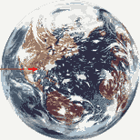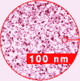

**Filtek Supreme (3M/ESPE): Nano kompozit**

SiO2 nano partüküller (20-75 nm)

Doldurucu oranı: Hacminin %59

**Grandio (VOCO): Nano-hybrid kompozit**

SiO2  partüküller (20 - 60 nm)

Doldurucu oranı: ağırlığının 87 %

**Premise (Kerr): Nano-hybrid kompozit (PPF)**

SiO2  partüküller (20nm)

Doldurucu oranı: ağırlığının %87 – 75

Bu kompozit diğer nano dolduruculu kompozitlerden farklı olarak heterojen doldurucular içerir. Yapısında daha önce polimerize edilmiş kompozit kısımlar bulunur.

Bu özelliğe sahip (prepolimerize kısımlı kompozitler) kompozitler daha önceki yıllarda mikro dolduruculu kompozitler için denenmiş fakat daha iyi polimerizasyon ve kontrollü büzülme avantajları ile kullanıcıya sunulan bu kompozitler homojen bir polimerizasyon sağlayamadıkları gerekçesiyle eleştiri almışlardır. Fakat nano dolduruculu kompozitlerin heterojen özelikte olmalarının avantaj ve dezavantajları henüz açıklanmamıştır.

|  |
| --- |
| **Nano doldurucular. Ortalama büyüklük: 10 - 500 nm** |

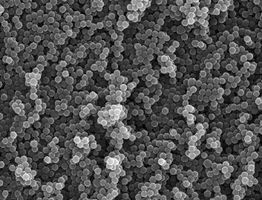

Bu denli küçük kullanılan kompozit doldurucularından beklenilen hedef;

1. **Daha az monomer**
2. **Daha az polimerizasyon büzülmesi**
3. **Daha iyi bitim ve cila**
4. **Daha az su emilimi**
5. **Daha yoğun inorganik dış yüzey**
6. **Daha az renklenme**

Unutulmaması gereken Mine dokusunun inorganik doku oranı yaklaşık olarak hacminin %80 ni, ağırlığının %85-95 kadardır. Bu denli yüksek oranda doldurucu içermesi doldurucu yerleşiminin polimerizasyon değil kristalizasyon sonucudur. Bu nedenle doldurucular çok düzenli şekilde yan yana gelerek dizilmişleridir. Ne yazık ki günümüzde kristalizasyon mümkün değildir.

**3-** **HETEROJEN** **DOLDURUCULU KOMPOZİTLER:**

Yeni geliştirilen kompozitlerdir **(*Premise (Kerr): heterojen Nano-hybrid kompozit (PPF)*).** Yapısında daha önce polimerize edilmiş kompozit parçacıkları veya farklı doldurucular bulunan kompozitler için bu isim kullanılmaktadır. Hem ön grup hem de arka grup dişlerin restorasyonu için kullanılabilirler. Diğer kompozitlere göre fiziksel üstünlükleri vardır. Daha iyi polimerizasyon, daha az artık monomer ve kontrollü büzülmeye sahip olabildiklerinden avantajlıdırlar. Fakat homojen bir yapı oluşturamadıkları dezavantaj olarak karşımıza çıkmaktadır. Diğer kompozit türlerinde olduğu gibi, Midifill, Minifill, Microfill ve Nanofill olarak üretilebilmektedirler.

**TEPİLEBİLİR (*PACKABLE*) VE AKICI (*FLOWABLE*) KOMPOZİTLER:**

Son yıllarda amalgam gibi taşınıp ve tepilebilir özellik taşıyan kompozitler ve kaviteye daha kolay yayılarak, bağlanmayı güçlendirecek akıcı kıvamdaki kompozitler kullanıma sunulmuştur. Her iki kompozit türü de uygun endikasyonlar ile önemli avantajlara sahiptir.

Kompozit rezinin akıcı veya tepilebilir olması için; ya doldurucu oranları ya da ko-monomerler oranlarının değiştirilmesi gerekir. Tepilebilir kompozit (packable composite) elde etmek için daha yoğun doldurucu veya daha az ko-monomer gerekirken, akıcı kompozit (flowable composite) için ya daha az doldurucu ya da daha fazla ko-monomer gereklidir.

**Tepilebilir Kompozit Rezinlerin Avantajları:**

1. Kompozit yoğunluğu arttığı için kullanım kolaydır,
2. Kavite içine taşınması kolaydır,
3. Tepilebilmeleri ve daha yoğun kıvamda olmaları kontak sağlamada etkilidir.

**Tepilebilir Kompozit Rezinlerin Dezavantajları:**

1. Bu tür kompozit rezinlerin yayılma özelliği olmadığı için her yüzeyin iyi kondanse edilmeleri gerekir. İyi kondanse edilmeyen bölgelerde polimerizasyon eksikliği olacaktır.
2. Her tabakanın yere paralel ve düzgün yüzeylerle bitirilmesini gerektirir. Oysa “C faktör” düşünülecek olursa çok iyi bağlanan adezivler kullanılsa bile yere paralel tepilmeleri yapıda ya fazla stres yada mikro aralıklara neden olacaktır. Düzensiz yüzeyler ikinci tabakanın kondansasyonu için sorunlara neden olur.
3. Tepilebilir kompozitler yüzeye yayılma özelliklerine sahip olmadıkları için küçük ve dar yüzeylere uygulama zorluklarına sahiptirler,
4. Tabakalar arasında hava kabarcıklarının kalabilir.

**Akıcı Kompozit Rezinlerin Avantajları:**

1. Akıcı kompzit rezinler yüzeye kolayca yayılabildikleri için en küçük bölgelere bile uygulanabilirler,
2. Kompozit dolgu sistemlerinde doldurucu oranı en az olan bileşen bonding ajanlardır. Daha sonra akıcı kompozitler yerini alır. Tabakalar ve adeziv arasında bağlanma monomerlerin birbirleri arsındaki kimyasal reaksiyonları ile gerçekleşir. Kompozit - bonding arasına uygulanacak ince bir tabaka akıcı kompozit tabakası kuvvet iletimi yönünden avantaj yaratabilir.
3. Adezivler, dentin ve mine yüzeyine uygulanıp polimerize edildiklerinde oksijen nedeniyle üst kısımları tam olarak polimerize olmazlar. Kompozit rezinin bu yüzey üzerine uygulanan ilk tabakası oksijen inhibisyon tabakasını elimine edilerek adeziv ve kompozit arsında bağlanma gerçekleşir. Kompozit rezinin (2 mm bile olsa) kalınlığı, ve her yüzeye yayılamaması gibi sorunları adezivin tam olarak polimerize olamamasına neden olabilir. Oysa adezivin iyi polimerize olması dentin yüzeyini dış ortamdan izole edebilmesi yönüyle oldukça önem taşır. Bu sorunu yenebilmek için çok ince bir tabaka akıcı kompozit rezinin kullanımı tüm yüzeye yayılarak adezivin daha kontollü polimerize olmasını sağlar.

**Akıcı Kompozit Rezinlerin Dezavantajları:**

1. Akıcı kompozitlerde doldurucu oranı az, monomer fazla olduğundan basınçlara karşı dirençleri düşüktür,
2. Kompozit rezinlerin en önemli sorunu olarak kabul edilen polimerizasyon büzülmeleri yapıdaki monomer miktarı ile doğru orantılıdır. Akıcı kompozitler daha fazla monomer içerdiğinden daha fazla büzülme ve kontrolsüz kullanıldıklarında daha fazla büzülme sorunlarına neden olabilirler,
3. Akıcılığı sağlamak için kullanılan ko-monomerlerin oranı arttıkça polimerizasyon büzülme yüzdeleri ve artık monomer miktarlarıda artar,
4. Akıcı kıvamda olduklarından istenilen yüzeyde tutulmaları zordur. Bu da uygulama zorluklarına neden olur.

**KOMPOZİT DOLGULARDA POLİMERİZASYON:**

Kompozitler, yapılarını büyük oranda monomer ve ko-monomer şeklindeki dimetakrilatların oluşturduğu reçine esaslı materyallerdir. Monomerler polimer hale geçmeden önce C=C (karbon çift bağı) şeklindedir. Polimerizasyonları sırasında bu çift bağlar açılır ve monomerler birbirleriyle bağlar oluşturmaya başlarlar. Bu şekilde polimer zincirleri oluşur.

Polimerizasyon serbest radikallerin oluşumu ile başlar. Serbest radikallerin oluşabilmesi için İnitiatör (başlatıcı) ve akseleratör (hızlandırıcı) adı verilen reaktif maddeler gereklidir. Dibenzolperoksit ve (N,N-bis(2-hidroksietil)-p- toludin gibi bir aromatik tersiyer amin bu iş için kullanılır. Bunların içinde kimyasal veya fiziksel etkilerle parçalanabilen zayıf bağlar mevcuttur. Böyle oluşan serbest radikaller serbest elektron ile karakterizedir. Radikaller doymamış çift bağlara sahip monomerlerle reaksiyona girerler. Serbest elektron zincirin sonuna eklenerek monomer eletronunu aktive etmiş olur. Böylece aktif hale geçen monomer diğer monomere eklenerek bir sonraki monomeri aktif hale geçirir. Bu zincirleme reaksiyon tüm serbest radikaller bağlanana kadar devam eder.

**POLİMERİZASYON BÜZÜLMESİ:**

Kompozit dolgu maddeleri yapılarında bulunan monomerlerin polimer haine dönüşümleri ile sertlik kazanırlar. Rezinin fiziksel özellikleri ise, monomerler arasında kalan doldurucularla güçlendirilir. Doldurucu oranları, şekilleri ve türleri her ne kadar kompozit rezinlerin kalitesini etkilese de, önüne geçilemeyen en önemli sorun monomerlerin polimer yapıya geçerken bir miktar büzülmelerdir. Buda bir çok sorun demektir. Kompozit reçinenin polimerizasyon büzülmesi ölçüldüğünde, uzunluğunun %0.2-1.9, hacminin ise %1.2-4.5 arasında değiştiği gözlenmiştir. Bunun sonucunda restorasyon kenarlarında özellikle mine dokusunun az olduğu kole bölgelerinde mikro-çatlaklar oluşur**.** Bu mikro-aralıklar mikrosızıntı kaynağı olarak asit, enzim, iyon,bakteri ve bunların ürünlerinin diş dokusuna doğru girişine müsaade etmek suretiyle dişte post-operatif duyarlılık, renklenme, sekonder çürük, pulpada iltihabi değişiklikler, hatta pulpa nekrozuna bile yol açabilmektedir.

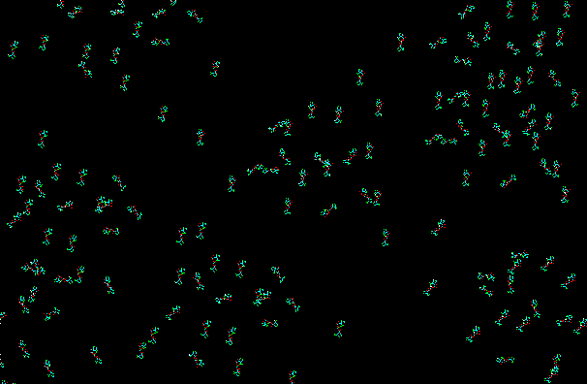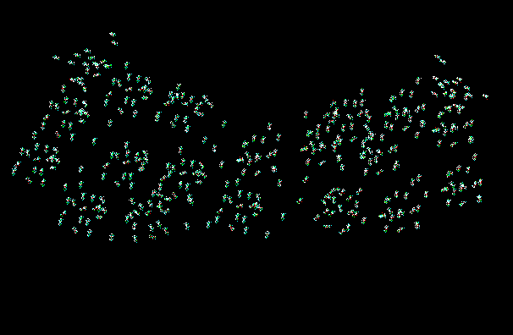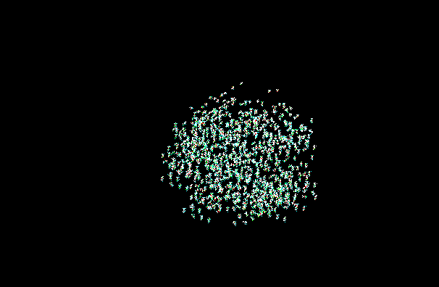

**1- OTOPOLİMERİZAN KOMPOZİTLER :**

Otopolimerizan kompozitler veya kimyasal yolla polimerize olabilen kompozitler olarak ta bilinirler. Genellikle iki pat halinde bulunurlar. İnitiatör (başlatıcı) ve akseleratör (hızlandırıcı) içeren iki patın üretici firmanın önerdiği süre içinde karıştırılmasıyla polimerizasyon başlar. Karıştırılmasından kaviteye yerleştirilmesi için geçen süreye “uygulama süresi” denir. Kaviteye yerleştirilmesinden sertleşinceye kadar geçen süreye “bağlanma zamanı” denir.

**Otopolimerizan Kompozitlerin Başarısızlık Nedenleri:**

1- İki komponentinin karıştırılması sırasında arada kalabilen hava kabarcıklarının pöröz yüzeylere neden olması

2- Kullanım süresinin hekim kontrolü dışında olması

3- Amin renkleşmesine neden olmaları. (Polimerizasyonlarının ardından reaksiyona girmeyen artık ürünler dış etkilerle kahverengi renkleşmelere neden olabilirler. Buna amin renkleşmesi denir.)

Otopolimerizan kompozitler için initiatör (başlatıcı) etki yapan madde **dibenzolperoksit,** akseleratör (hızlandırıcı) etki yapan madde **(N,N-bis(2-hidroksietil)-p- toludin** gibi aromatik tersiyer bir amin kullanılır.

**2- GÖRÜNÜR IŞIK İLE POLİMERİZE OLAN KOMPOZİTLER:**

Bu tür kompozitlere fotopolimerizan kompozitlerde de denir. Polimerizasyonun olabilmesi için ışığın **450-500 nm** (nanometre) dalga boyunda *(bu mavi ışığın görünme aralığıdır)* veya **en az 300 miliwatt/cm2** de olması gerekir. Kompozitlerin içinde bu ışığı absorbe ederek polimerizasyonu başlatan initiatörler bulunmaktadır. Bu amaç için en çok kullanılan madde-diketon olan **kamferokinon** ve son zamanlarda karşımıza çıkan ***TPO*** dur. Işığın etkisiyle harekete geçerler ve bir serbest elektron açığa çıkarırlar, bu etki ile monomerler polimer yapıya dönüşürler.

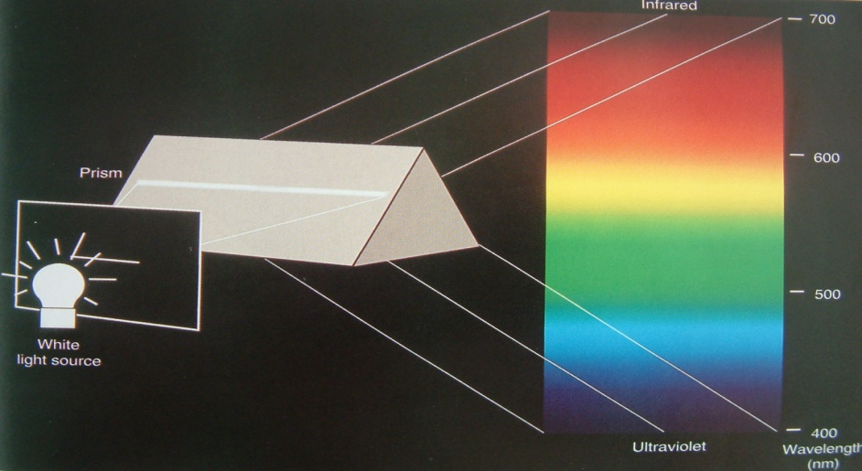

**GÖRÜNÜR IŞIK İLE POLİMERİZE OLAN KOMPOZİTLERİN AVANTAJLARI:**

**1-** Kompozitin polimerizasyon başlangıcının ve bitiminin hekim kontrolünde olması çalışma rahatlığı ve uygulama kolaylığı getirir.

**2-** Tek pat şeklinde olmaları karıştırma işlemini gerektirmediğinden karıştırma ile oluşabilecek hava kabarcıklarının ve yüzey pürüzlülüğünün önüne geçer.

**3-** Renk stabilitesi uygun ve süreklidir.

**4-** Tabaka tabaka uygulanabildiğinden renk tonlamaları rahatlıkla yapılabilir. Bu nedenle daha estetik özelliktedirler. Her tabaka kompozitin polimerizasyonu için (en fazla 2 mm. kalınlıkta uygulanabilir) istenilen niteliklerdeki ışığın en az 40 saniye uygulanması gereklidir.

Görünür ışık ile polimerize olan kompozitler lazer ile de polimerize edilebilirler. Bu amaç için Argon Lazerlerden yararlanılmaktadır. Daha büyük kompozit kitlelerinin polimerizasyonunu sağlama üstünlüğü vardır. Görünür ışık ile polimerizasyonda 2 mm kalınlığında kompozit kullanılırken Argon Lazer ile 3-4mm kalınlığında kompozit polimerize edilebilir. Fiyatlarının oldukça pahalı olması önemli dezavantajlarıdır.

**3- DUAL-CURE KOMPOZİTLER:**

Akışkan özellikte olduklarından daha çok yapıştırma materyali olarak kullanılırlar. Hem ışık hem de kimyasal olarak polimerize olabilen kompozitlerdir. İki pat şeklindedirler. Base ve Katalizör adı altında bu iki kısımda: base CQ-amine photoinitiator sistemi ve aromatik amin içerir. Base istenirse sadece ışık ile polimerize edilebilir. Katalizör ise: organic peroxide ve benzoyl peroxide içerir. Karıştırılmalarından sonra uygulandıkları bölgelerde polimerizasyon önce ışık ile başlatılır. Işığın ulaşamadığı bölgelerde ve polimerize olmayan yüzeylerde polimerizasyon kimyasal olarak 8-24 saat içinde tamamlanır.

**kompozit reçinelerin diş hekimliğinde kullanıldığı alanlar :**

**1**-Yapıştırma materyali olarak ; Porselen veneerler, inley ve onleyler, ortodontik braketlerin yapıştırılmasında**,**

**2**-Mine defektleri ve hipoplazilerin düzeltilmesinde**,**

**3**-Post ve core yapımında,

**4**-Abrazyona ve erozyona uğramış servikal lezyonlarda,

**5**-Kırık dişlerin tedavisinde,

**6**-Kırılmış kronların faset tamirinde,

**7**- Tetrasiklin ve florozis gibi diş renklenmelerinin tedavisinde,

**8**- Class **III** , Class **IV** , Class **V** restorasyonlarda ve okluzal genişliği tüberküller arası mesafenin 1/3 ünü aşmayan Class **I** , aproksimal sınırı diş eti seviyesinin altında olmayan posterior Class II restorasyonlarda,

**9**- Direkt veya indirekt yöntemle anterior veneerlerde,

**10**- Direkt veya indirekt yöntemle posterior inley ve onley olarak

**11-** Sallanan dişlerin birbirine tespitinde

**12**- Dişler arası diastemaların kapatılmasında

**13-** Geçici kron hazırlanmasında

**Kompozit dolgu maddelerinin ugulanmadığı yerler:**

Kompozit dolgu maddeleri direkt restoratif materyal olarak aşağıdaki durumlarda uygulanmamalıdır.

**1-**Kavite preparasyonunun yapıldığı bölge tam olarak izole edilemiyorsa *(Bu kural tüm dolgu maddeleri için geçerli olsa da adezyon kuralları gereği kompozitler için oldukça önemlidir)*,

**2-**Kapanış bozukluğuna bağlı olarak restorasyonun yapıldığı bölgelerde ağır okluzal stresler varsa *(Bu kural tüm dolgu maddeleri için geçerlidir. Örneğin: alt 6 nolu diş çekilmiş, aynı bölgedeki 7 nolu diş bu boşluğa doğru eğilmişse MO, DO ve MOD gibi restorasyonlar her zaman kırılma eğilimindedir. Kron ile restore edilmeleri gerekir )*

**3-**Kavite sınırının diş etinin altında kaldığı ve tükürük izolasyonunun yapılamadığı durumlar *(Genel anlamda önemli bir sorun olarak görünse de “imkansız” değildir. örneğin santral bir dişin kole bölgesinde bir çürük ve bu çürük diş etinin altına iniyorsa böyle bir durumda basit bir flep operasyonu sorunu çözmek için yeterlidir*),

**4-** Oral hijyenin iyi olmadığı ve düzeltilemediği bireylerde

**5-** Yapım tekniğini iyi uygulayamayacağınıza inanıyorsanız

**Kompozit rezinin polimerizasyonu için kullanılan ışık cihazları**

**1- Halojen ışık cihazları**

**Avantajları:**

**a-**Ucuz, tamiri kolay ve teknolojisi oldukça basit( Fiyatları 300-5000 dolar arasındadır),

**b-**Geniş dalga boyu aralığı farklı polimerizasyon başlatıcıları için yeterlidir (380 - 520nm dalga boyunda ışık ürettiklerinden her tür polimerizasyon başlatıcıları ile çok amaçlı kullanılabilirler)

**DEZAvantajları:**

**a-**Isı açığa çıkarır

**b-** Işık gücü voltaj ve kullanım sıklığına göre değişkendir.

**c-** Ampul ömrü kısadır

**d-** Işık gücünün sık kontrol edilmesi gerekir

**Halojen ışık uçları (Tip)**

8 ,11- 13 mm olarak kullanılabilirler. Işık cihazının gücünü yaklaşık olarak 150-200 mW/ cm2 arttırabilen Tiplerde mevcuttur. Bunlara Turbo Tip adı verilir.

**Değişik Tipler** **Geleneksel Tip** **Turbo Tip**

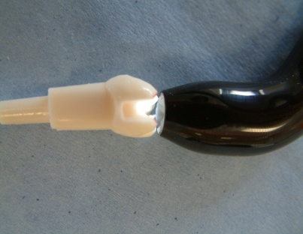

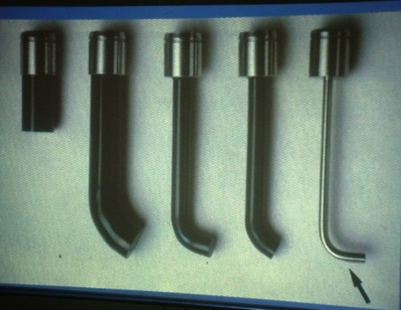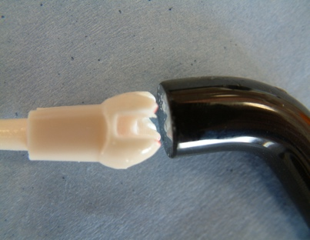

**Geleneksel Tip** **Turbo Tip**

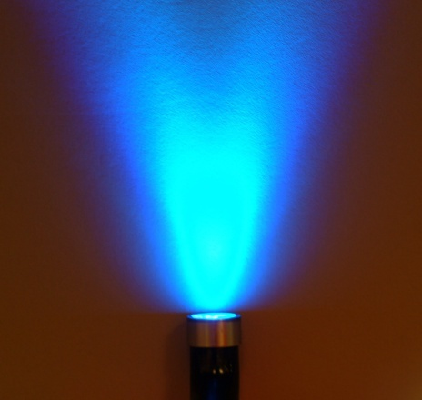 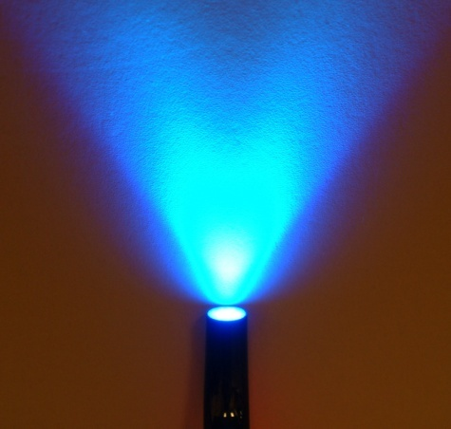

Geleneksel ve Turbo tip ile yapılan polimerizasyonda en önemli fark Turbo tip te ışık ***yoğunluğunun tipin hemen önünde*** olduğu ***uzaklaştıkça gücün azaldığıdır***.

**Halojen ışık ampulleri**

35 watt 55 watt 75 watt 80 watt

**Halojen Işık güçleri**

Geleneksel 450-500 mW/cm2 + 200 mW/ cm2 (Turbo tip)

Yüksek yoğunluktaki ışık cihazları 900-1000 mW/ cm2

Son zamanlarda 3000 mW/ cm2 gücünde halojen ışık cihazları da üretilmektedir. Işık yoğunluğu 300 mW/ cm2 altına düştüğü durumlarda ampul mutlak değiştirilmelidir.

**2- LED ışık cihazları**

LED ışık cihazları halojenlerin ısı sorunu, gücün kullanıma bağlı düşüp yükselmesisoğuk ve standart dalga boyunda ışık üretirken ampullerinin bozulma şansı çok düşüktür. Fiyatları yaklaşık olarak 1000 dolar ve üstüdür. Üretici firma 2 mm kalınlık için 10 s uygulamanın yeterli olduğunu açıklamaktadır.440-490 nm dalga boyunda ışık ürettiklerinden yapısında (TPO 420-430 nm) bulunan kompozitlerin polimerizasyonunu sağlayamazlar.

**3- Plazma Arc ışık cihazları**

Plazma Arc ışık cihazları xenon teknolojisi ürünüdür. Üretici firmalar polimerizasyon süresini 3-9 s olarak açıklamaktadırlar. Fiyatları oldukça yüksektir. Sürenin arttırılması ısı faktörünü dezavantaj olarak gündeme getirir.

**4- Argon Lazer**

Çok amaç için kullanılmaktadırlar. En önemli avantajları; sahip oldukları dalga boyunu sabittir ve uygulama alnı içinde her bölgedeki enerji yoğunluğu aynıdır. Oldukça pahalı olmaları dışında dezavantajları yoktur. Belirgin üstünlükleri de açıklanmamıştır.

**IŞIK CİHAZLARI İÇİN KULLANILAN TERİMLER:**

**1-Nanometre:** Işığın dalga boyu için kullanılır. Kompozitlerin polimerizasyonu için mavi ışık gerekir. Mavi ışık 350-500 nm arasındaki dalga boyunda görülebilir. Işık cihazlarının ürettikleri ışığın ise 450-500 nm olması istenir. Çünkü TPO 420-430 nm, CQ ise 460-470 nm de etkilidir

**2-Intensity (yoğunluk):** Işık cihazının ucundan çıkan enerji miktarıdır. Radiometre ile hesaplanır. Birimi milliwatt/cm2 dir. Işığın gideceği derinlik için önemlidir. Bu güç 300 mw/cm2 nin altına düştüğünde halojen ışık cihazının lambası değiştirilmelidir.

**3-EOP (Energy for Optimum Polymerization):**En iyi polimerizasyon için minimum enerji yoğunluğu anlamında kullanılır.

**4- ED (Energy Density):** Işık cihazı yoğunluğunun uygulandığı süre ile çarpımı ile hesaplanır. Örneğin: 500mWcm2 X 40 sn. 20 000 mW-sec/cm2 , mJ/cm2 dir. Böyle bir uygulamanın **EOP** si ise; 20 J (Joule) veya 20 000 mJ (milliJoule) dür.

**5-TIP**: Işık kaynağına takılan fiberglass esaslı merceklerdir.

**Geleneksel polimerizasyon:**  2mm kalınlığındaki kompozit için 450- 500 mW/cm2 enerji yoğunluğunda 40 saniye süreyle uygulanan yöntemdir.

**KOMPOZİT DOLGULARIN YAPIM PRENSİPLERİ:**

**1- KAVITE PREPARASYON ÖZELLIKLERI:**

Bu tür restorasyonlar için hazırlanacak kaviteler basit koruyucu ve en iyi fonksiyon verebilecek şekilde olmalıdır. Diş dokuları kavite preparasyonu sırasında minimal kaldırılmalı ve hazırlanan kavite restoratif materyalin kolay uygulanmasına izin vermelidir. Kompozit materyalin köşe yüzeylere uygulanması güç olduğundan keskin yüzeyler ve köşeler yuvarlatılmalıdır. Eğer çürük anterior bölgede ve ara yüzde ise çürük bölgesine lingual bölgeden girilmelidir. Çürüğün yayılış şekli kavite şeklini belirler. Kompozit restoratif materyaller adheziv özellikte olduklarından kaviteler gereksiz yere genişletilmemelidir. Hazırlanan kavitenin duvarları düzeltildikten sonra insisal, aksiyal ve gingival köşe açılarına 0.5mm’ lik retansiyon bölgeleri açılabilir.

**KOMPOZİT DOLGULARDA KAVİTE AÇILMASI**

Alınacak radyografi ile çürük-denti-pulpa üçlemi kontrol edilerek dişin tedavisine geçilir. Kavite açılması ile istenilen hedef; çürük doklunun uzaklaştırılması ile dişe kaybolan estetik, fonksiyon ve fonasyon özelliklerini geri kazandıracak restoratif materyallere uygun yüzey hazırlamaktır.

***Kavite açılmasında dikkat edilmesi gereken noktalar:***

**1-** Çürük dişin etrafında bulunan bakteri plakları iyice temizlendikten sonra, çürük dokusuna en kolay ulaşılabilecek kavite Black kurallarına uyularak açılır (İleride modern kavite kuralları anlatılacaktır)

**2-** Çürük dokunun üst tabakası ekskavatör ile pulpanın perforasyonu düşünülerek, fazla basınç uygulanmadan uzaklaştırılır,

**3-** Kalan çürük doku, büyük başlı steril çelik rond frez ve su ile çalışan bir mikromotor ile temizlenir. Rond frez yüzeyinin geniş olması daha fazla çürük dokunun daha kısa sürede ve fazla basınç uygulamadan uzaklaştırılmasını sağlar.

**4-** Kavitede yumuşak dentin kalıp kalmadığı; sond veya ekskavatörün kavite içinde bir miktar basınçla gezdirilmesiyle anlaşılır. Kalan dentin renklenmiş olabilir.

**5-** Renkli dentin sert ise bırakılır. Yumuşak ise; küçük başlı steril çelik rond frez ile sadece yumuşak dentin bölgesi lokal olarak temizlenir. Bu uygulamanın en önemli amacı; olası bir perforasyonda, perforasyon çapının mümkün olduğunca küçük olmasıdır.

**6-** Enfekte dentini sağlıklı dentinden ayırmak ve daha konservatif kaviteler hazırlamak için boyama yönteminden *(Propylene glicol içine %1’lik acid red 52 ilave edilerek hazırlanır*) faydalanılmalıdır. Bu boyalar geri dönüşü olabilen denatüre kollegenleri boyamazken, geri dönüşü olmayan denatüre kollegenleri boyayarak etkili olurlar.

**7-** Dentin çürüğünün temizlenmesinden sonra, kavite serum fizyolojik ile yıkanır ve ılık hava ile fazla basınç uygulamadan kurutulur. Klinik olarak; kavite yıkanıp kurutulduktan sonra, *yumuşak dentin donuk* bir görüntü sergilerken, *sert ve sağlıklı dentin parlak* görülür.

|  |  |
| --- | --- |
| Uygun endikasyondan sonra, ideal kavite açılabilmesi için öncelikle restore edilecek dişin çürük lokalizasyonu ve kontak ilişkisi kontrol edilmelidir.  Kavite açım kuralları daha önce anlatıldığı şekilde yapılmalı, özellikle dişin vitalitesi kontrol edilmeli, uygulanacak tedavi yöntemi planlanmalı ve kavite açımına başlanmadan önce bakteri plağı mutlaka uzaklaştırılmalıdır. |  |
| Dişlerin hangi tüberkül ve yüzeylerinin fonksiyonel olduğu ve hangi yüzeylere kavite açılmasının restorasyonun başarısına etkili olacağı, restorasyona başlanmadan önce bir ısırtma kağıdı yardımıyla kontrol edilmelidir. |  |
| Açılacak kavitenin şekli, çürük bölgenin kolay ve etkili şekilde temizlenebilmesi olanak sağlayacak özellikler taşımalıdır. Bu nedenle kavite sınırları gereksiz yere genişletilmemelidir. Kontak sağlayabilmek için özellikle resimde işaretli bölgenin zarar görmemesine dikkat edilmelidir. |  |
| Kavite iç köşeleri yuvarlak yapılmalı ( C faktör ) Derin fissürlerin varlığında, bu fissürler kavite sınırları içinde kalmasa da koruyucu amaçlı fissür sealant uygulanabileceği unutulmamalıdır. |  |

Bazı durumlarda:

|  |  |
| --- | --- |
| İki ve üç yüzlü dolgular için matriks seçimi oldukça önemlidir. Metal matriksler uygulama kolaylığı ve daha önce anlatılan avantajlarından dolayı daha çok tercih edilmektedirler.  Kama uygulamaları dişin dış ortamdan izolasyonu için oldukça önemlidir. Kamanın iyi uygulanması; restorasyon sınırları, tükürük ve kan izolasyonu başarı ile sağlar. |  |
| Fakat, uygulama hataları restorasyonun özellikle adeziv dolgularda tekrar yapılmasını gerektirir.  Başarılı bir uygulama için kamanın genişliği, giriş yeri iyi hesaplanmalıdır. Kama geniş yüzeyden itilmeli, daha çok bant yüzeyini en alt kısmından dişe sıkıştırabilmelidir.  Kamanın yerleştirilmesinden sonra kavite tabanı tam olarak izole edilebilmelidir. Taban bir sond yardımıyla kotrol edilerek sıkışmış diş eti kısımları tabandan uzaklaştırılmalıdır. |  |
| Başarılı bir izolasyon için bazen tek bir kama yetmeyebilir. |  |
| Tabanın iyi izole edildiği durumlarda kontak sağlayabilmek için metal bant esnetilebilir. |  |

**2- BİZOTAJ:**

Kavitenin mine kenar köşelerinin 450 lik açı ile bitirilmesi olarak tanımlanır. Genişlik 0,5mm yi geçmemelidir. Bu kural kompozit restorasyonlar için; kavite mine kenarlarındaki sarkık mine prizmalarının uzaklaştırılması ve kavite köşelerinin düzlenmesi şeklinde uygulanmalıdır. (Bu uygulamanın şematik görünümü Şekil 3’ te gösterilmektedir)

**BİZOTAJ UYGULAMA AVANTAJLARI:**

1. Asit uygulanacak mine yüzeyini genişleterek daha fazla bağlanma yüzeyi hazırlar,
2. Bağlanmanın artmasıyla sızıntı azalır,
3. Kenar renklenmeleri azalır,
4. Daha estetik görünüm sağlar.

**BİZOTAJ UYGULAMA DEZAVANTAJLARI:**

1. Kompozitin dişe bağlanmayan kısımlarını erken dönemde saklar,
2. Bizote edilen mine yüzeyine gelecek kompozit kalınlığı çiğneme kuvvetlerine dayanmayacağı için bu kompozit uzantılarının kolayca kırılıp diş yüzeyinde retansiyon yeri oluşmasını sağlar.

**3- KAVİTE İZOLASYONU:**

Kompozitler nemden çok etkilendiklerinden kavite preparasyonu yapılmış diş tükürükten çok iyi izole edilmelidir. Rubber-dam, otomotom ve pamuk tamponlarla bu işlem yapılabilir

**4- PULPANIN KORUNMASI:**

Kavite derinse kavite tabanına kalsiyumhidroksitli bir madde ve üzerine cam-ionomer siman kaide olarak uygulanabilir. Çinko oksit ojenol veya ojenol içerikli materyaller kompozitin polimerizasyonuna engel olacaklarından, kaide materyali olarak kullanılmamalıdırlar. Kompozit restorasyonlar için önerilen en ideal kaide materyali cam-ionomer simanlardır. Bunun nedenleri;

1-Flor açığa çıkardıkları için seconder çürüklere karşı direnç oluştururlar,

2- Hem dişe hem de kompozit dolgu maddesine kimyasal olarak bağlanırlar

3- Cam-ionomer simanın termal genleşme katsayısı dişinkine çok yakındır.

4- Kompozit miktarının az uygulanmasına neden olarak polimerizasyon büzülmesi sonucu olabilecek hataların en aza indirgenmesini sağlar.

**ÇÜRÜK DERİNLİĞİ:**

Derinlik; yapılacak restorasyonda olumsuzluk sebebi olarak gösterilse de, asıl önemli olan hastanın o dişi ile verdiği prognozdur.

Hiperemi ve diğer endodontik tedavi gerektirecek semptomlar ayırt edilmelidir. ***En önemli tedavi; hiperemili bir dişe yapılması istenilen estetik restorasyondur***

**3- PULPANIN KORUNMASI**

A- HİPEREMİK PULPA

B- DERİN DENTİN ÇÜRÜĞÜ

C- DENTİN ÇÜRÜĞÜ

**A- HİPEREMİK PULPA:**

Hiperemik bir pulpa sebebi ne olursa olsun uyarılara karşı hassas durumdadır. Zaten bu bulgu çoğu zaman hasta tarafından hekime anlatılır. Önemli olan kavite açımı sırasında yapılacak hatalar sonucu dişin hiperemiye sokulmaması gerektiğidir. Hiperemi; dişin pulpal damarlarının genişleyerek kanlanmanın artması, dentin lenfinin dentin kanalları içine basınçla dolması olarak açıklanabilir. Bu durumda diş; her türlü uyarıya karşı hassas hale gelir. Bu hassasiyet dentin kanallarının dentin lenfi ile dolu olması sebebiyle, etkeninin iletilmesini kolaylaştırması olarak ifade edilebilir. Etkenin devamı dişin nekrozuna bile yol açar. Dişin bu aşamada restore edilebilmesi için öncelikle hipereminin geçmesi gerektirmektedir. Hipereminin geçebilmesi için en çok tercih edilen maddeler çinko oksit ojenol ve kalsiyumhidroksittir.

Kavitenin derin veya dişin hiperemili olduğu durumlarda tercih edilen maddelerin her ikisi de avantaj ve dezanatajları olan bir maddelerdir. Uygun endikasyonda ideal bölgeye yerleştirilmelidirler. Başarı için her iki madenin özelliklerinin iyi bilinmesi gerekir.

**Kalsiyumhidroksidin Özellikleri:**

1-***Çürük dentinde bulunan bakterileri veya dolgu ile kavite duvarları arasından sızan bakterileri nötralize eder.***

Bu özelliğini yaklaşık olarak 11 olan pH sı ile sağlar. Mikro-organizmaların toksinleri asidiktir ve dentin kanalları içinde çürük temizlendikten sonra bile toksinler kalabilir. Bu aşamada kalsiyumhidroksit nötralizasyon için avantaj sağlar. Fakat bu etkisini ne kadar sürdürdüğü daha önemlidir. Uzun sürmesi kalan veya mikrosızıntı ile gelecek bakteri toksinlerinin nötralize edilebilmesi için avantaj gibi görünürken, bu denli yüksek pH nın dentin kanalları içinde yer alan organik dokuya nedenli zarar vereceği düşündürücüdür. Kısa sürmesi ise, bu özelliği ile kullanılmasını gerektirmeyecektir.

**2-*Genellikle impermeable ‘dir. Yani geçirgen değildir.***

Bu özelliği ile pulpayı, dolgu maddelerinin toksik etkilerinden korur. Fakat dentin dokusuna adezyonu olmadığı için üzerinden olmasa da uygulandığı yüzeyin kenar kısımlarından geçirgenliğe izin verir. Bu nedenle bu avantajını kaybetmektedir.

**3-*Dentinin mineralizasyonunu arttırır****.*

Bu en önemli özelliğidir. Dentin yüzeyine kalsiyum hidroksit uygulanmasıyla pH yükselir ve peritübüler dentinin hipermineralizasyonu nedeniyle dentin kanalları tıkanır.

**4-*Dentin duvarı veya iltihaplanmamış ekspoze pulpa üzerine direkt olarak uygulandığında tamir dentini yapımını stimüle eder.***

Tamir dentini

**5- *Kalsiyum hidroksitli dolgu maddelerinin en önemli dezavantajı ise sıvı kontaminasyonunda eriyebilmesidir****.*

Mikrosızıntı veya dentin lenfi kalsiyumhidroksidin erimesine neden olabilir. Bu durumda uygulandığı yüzeylerde negatif boşlukların oluşmasına neden olur. Dolgu altında ki boşlular ise dolgu maddesinin basınç altında kırılmasına bile neden olabilir.

Hiperemili dişlerde kullanılan diğer bir madde de Çinko oksit ojenol( ZOE )dür. Bu madde ojenol ile çinko oksit tozundan oluşur. Bu karışım özelliklerinin iyi bilinmesi ve dikkatli uygulanması ile başarı gelir. Bu maddenin özelliklerini şöyle sıralayabiliriz:

**Çinko oksit Ojenolün Özellikleri:**

**1-*Ojenol karanfil yağından elde edilir:***

Bu özelliği uygulandığı kavite iç yüzeyinin bir tür yağlanmasına neden olarak sıvı izolasyonu sağlar. Fakat dentin kanalları içine akması polimer yapıdaki bonding ve kompozit rezine değdiği yüzeyde polimerizasyonlarına engel olur.

**2-*Ojenolün anti bakteryel etkisi vardır:***

Bir fenol derivesi olan ojenol bu özelliği ile antibakteriyel etki gösterirken kontrolsüz kullanılması toksiteye neden olur. Özellikle direkt olarak pupa dokusu üzerine yerleştirildiğinde pulpadaki kan damarlarının trombosis’ine neden olur. Antibakteriyel özellikleri ise kavite duvarlarında bakteri üremesini önler. Pulpaya en az toksik etkisi olan dolgu maddesidir. Kavitedeki dentin duvarına iyi bir adaptasyon sağladığı için bakteri ve toksik materyallerin pulpaya zararlı etkilerini önler.

**3-*Ojenol yapısı gereği sedatiftir***

Simanın sedatif özelliği ojenol tarafından sinir aktivitesinin supresse edilmesine (Ortadan kaldırılmasına, baskı altında tutulmasına) bağlanabilir.

**4-*Mikro partikül yapıdaki çinko oksit toz ile karıştırılır***

Toz partiküllerinin küçük olması ile ZOE; geçici dolgu olarak, termal bariyer olarak, geçici ve daimi simantasyon amacı ile kullanılır. Karışımda pH yaklaşık olarak 7 dir.

ZOE, hazırlanması ve kaviteye uygulanması oldukça dikkat gerektiren bir simandır. Simanın uygulanışı sırasında yapı içinde fazla ojenol pulpa irritasyonuna neden olabilmektedir. Bu nedenle özellikle gözden kaçabilecek küçük pulpa perforasyonlarının olabileceği çok derin kavitelerde direkt ZOE siman uygulanmasından kaçınılmaktadır. ZOE simanlar kompozit rezinlerle reaksiyona girerek polimerizasyonlarını bozmaları nedeniyle kompozit dolgular altında kullanılamamaktadırlar.

**Hiperemi teşhisi :**

1- Hasta rahatsız olduğu dişi lokalize edebilir,

2- Uyarılara karşı ( sıcak, soğuk, ekşi ve tatlı) dişte 1 dakikayı geçmeyen ağrılar olur.

3- Periodontal dokular sağlıklı ve hastanın sistemik bir rahatsızlığının olmadığı durumlarda ilgili bölgede çürük kavitesi klinik ve radyolojik olarak teşhis edilmelidir.

4- Travma , kötü alışkanlıklar ve psikolojik durumlar ayırıcı teşhis olarak değerlendirilmelidir. Bazı durumlarda, hastalık ve deprasyon gibi vücut direncinin düşük olduğu durumlarda özellikle derin dolguların olduğu dişlerde hasta benzer şikayetler verebilir. Bu gibi durumlarda öncelikle ilgili diş bir müddet takip edilmelidir.

5- Amalgam yapılmış dişlerde çoğu zaman tatlıda ağrı vardır. Bu ağrı; tatlı madde amalgamlı dişe değdiği anda oluşur ve şimşek tarzında kendini hissettirir. Etken ortadan kalktıktan bir süre sonra geçer. Ağrı oluşum mekanizması ise bir tür alaşım olan amalgam ile şeker molekülleri arasında oluşan elektriksel akım dır. Metalik yapının pasif hale geçmesi ile zamanla geçer.

6- Periodontal sorunların dişlerde hiperemiye neden olabileceği ve bunun sonunda endodontik tedavinin bile gerekebileceği unutulmamalıdır.  
**Hiperemide Tedavi:**

Etken çürük ise; çürük temizlendikten sonra dişin geçici olarak kalsiyumdidroksit ve çinko-oksit ojenol ile kapatılması gerekir.

**A- HİPEREMİK PULPA**

Hiperemik pulpa

Kalsiyumhidroksit

Çinko-oksit Ojenol

Hiperemik pulpada;

1. Pulpada uyarana karşı koruyucu amaç için kanlanma artmıştır
2. Pulpa damar geçirgenliği değişerek damar dışına sıvı akımı artar
3. Dentin kanalları dentin lenfi ile dolarak uyarılara karşı oldukça hassas hale gelir.
4. Kurallara uyularak kavite açılmalı, hiperemi daha zor tedavi edilir hale getirilmemelidir.
5. Kavitenin en derin, pulpaya en yakın yüzeyine çok ince bir tabaka kalsiyumhidroksit konulmalı, yapışabilmesi için yüzeyin kuruluğu pamuk tamponlar ile kontrol edilmelidir.
6. Yüzey tükürük ile temas etmeden hemen, fazla ojenolü alınmış çinko-oksit ojenol karışımı ile kavitenin tamamı iki aşamada kapatılmalıdır. İki aşama kuralı hata riskini azaltmak ve kontrollü olarak yerleştirilmesine olanak verecektir.

1-3 hafta sonra

Normal pulpa

Kalsiyumhidroksit

Çinko-oksit Ojenol

Cam ionomer

Hiperemik Pulpada Tedavide Beklenilen

1. Hastada uyaranlara karşı hassasiyetin bitmesi gerekir.
2. İdeal bekleme süresi 1-3 hafta arasında olsa da, önemli olan hastadan alınacak anemnezdir. Bu süre arttırılabileceği gibi daha da azaltılabilir. Devam eden hassasiyetin olası sebepleri: kırık ZOE , iki-üç yüzlü kavitelere matriks kullanılmadan yerleştirilen ve taşkın ZOE veya hatalı endikasyondur.
3. Restorasyon aşamasına geçilecek dişte olması gereken, ZOE nin tamamen kaviteden kaldırılmasıdır. Fakat bu istek pulpanın tekrar uyarılması ve perforasyon riski nedeniyle çoğu zaman ZOE nin mümkün olduğu kadar en az seviye kadar indirilerek bırakılması ile sonuçlandırılır. Üzerine mutlaka kaide maddesi konulmalı, tercihen cam-ionomer siman kullanılmalıdır. ZOE yağ içerikli olduğundan kompozit rezine temas ettiği yüzeylerde kompozit rezin polimerize olamayacaktır.
4. Unutulmamsı gereken bu aşamaya kadar kullanılmış olan maddelerin hiçbirinin birbirine adezyonunun olmadığı ve dentin kanallarına ZOE den ayrışarak geçen ojenoldür.

**B- DERİN DENTİN ÇÜRÜĞÜ**



Kalsiyumhidroksit ?

Cam-ionomer siman

Pulpa

**Teşhis ve Tedavi:**

1. Hiperemi teşhisi konmamalıdır. Kavite çürük veya hekim hatası ile derinleşmiş olabilir.
2. Kavite mutlaka çürük kalıp kalmadığı yönüyle kontrol edilmelidir.
3. Bu aşamada kaide kullanılıp kullanılmaması tartışma konusudur.

**Kaide avantajları:**

**a-** Kuvvet kırıcı özelliği

**b-** Antibakteriyel özelliği ile sızıntı ve bakteri varlığında savunma

**c-** Diş dokusunu güçlendirme (Cam ionomer siman ile kalsiyum- Flor bileşimi, Kalsiyumhidroksit ile dentin kanallarında skleroz).

**d-** Daha az kompozit, daha az monomer ve daha az soruna inanış

**e-** Kalsiyumhidroksidin etkisini adeziv uygulama aşamalarından koruyabilmek,

**f-** Psikolojik olarak alınan klasik eğitime bağlı kişinin kaide uygulamakla doğruyu yaptığına inana içgüdüsü

**Kaide dezavantajları:**

**a-** Kompozit restorasyonlar rezin esaslı (akrilik) olduklarından kuvvet kırıcı özellikleri amaçlanarak kaide uygulanmasına gerek yoktur,

**b-** Kompozit restorasyonlarda mikrosızıntı oldukça az ve sadece mine dokusu olmayan kavite kenarlarında ve sınırlıdır. Olası bir sızıntı durumunda, sızıntının pulpaya dentin kanalları ile ulaşabileceği, dentin kanallarınında sadece pulpanın üzerinde değil, mine dokusunun bittiği her yüzeyde olduğu unutulmamalıdır. Bu yüzden sadece pulpanın üzerine konan bir kaide ile tüm kavitenin koruması beklenmemelidir,

**c-** Kullanılan kaide materyalleri (camionomer ve kalsiyumhidroksit) etkilerini belli sürelerde devam ettirebilirler. Bu etkilerinin bitimiyle herhangi bir avantajları kalmaz.

**d-** Kalsiyum hidroksit suda erir, cam ionomer ise asidik ortamlarda flor salınımını belirli düzeylerde yapar. Her iki maddede en aktif etkilerini ilk uygulandıkları zaman gösterirler. Ve etkilerini her geçen gün azalarak bir süre sonra kaybederler. Diş dokularına adezyonları olmadıkları için restorasyonun stabilitesini bozabilirler. Cam ionomer simanların çok düşükte olsa diş dokularına adezyon özelliği vardır. Fakat altına kalsiyum hidroksit konulduğunda bağlanacak diş dokusu azalır. Geniş bir yüzeye uygulanacak olursa yaklaşık olarak 10 kat daha iyi bağlanabilen kompozitin bağlanma yüzeylerini engeller.

**e-** Cam ionomer simanın kompozit rezine bağlanma gücü, dişe bağlanma gücünden daha yüksek olduğundan kompozit rezinin hatalı yerleştirilmesi durumunda ve özellikle altında kalsiyum hidroksit varsa rezinin polimerizasyon büzülmesi ile cam ionomer siman kavite tabanından ayrılabilir. Bu durumda kalsiyum hidroksit ile cam ionomer arasında boşlular kalabilir.

1. Kompozit rezin uygulama aşamaları dikkatlice uygulanır.
2. Bu aşamada en önemli konu hekimin anestezi altında hazırladığı kavitetiyi kurallarına uygun şekilde açmadıysa ilgili dişin bu hatalardan dolayı hiperemik duruma düşebileceğidir. Bu nedenle kompozitin bir ilaç olmadığı fakat kurallarına uyulursa zararının da olmayacağı unutulmamalı, vaka bu doğrultuda incelenmelidir.

**C- DENTİN ÇÜRÜĞÜ**

2 mm dentin varsa herhangi bir kaideye gerek yoktur.

1,5- 2 mm derinlikte kavitede kaideye gerek yoktur

**5- ASİT UYGULANMASI:**

**Smear Tabakası:** Tur ile çalışan tüm aletler kestikleri materyalleri etrafa yayarlar. Bu materyallerde yüzeye tutunarak bir tabaka oluştururlar. Bu tabakaya “Smear Tabakası” denir. Diş dokularının kesimi sırsında da yüzeyde smear tabakası oluşur. Çürük ile açılan kavitelerde dentin kanalları artıklarla dolarak tıkanır. Smear tabaka içinde inorganik doku, organik doku artıkları ve mikro organizmalar vardır. 0,5-5 mikron arasında kalınlığa sahiptir.

**Amaç:**  Smear tabakasının uzaklaştırılarak dentin kanallarının açılmasına neden olur. Açılan dentin kanalları içine bonding rezinin akması ile diş ile kompozit rezin arasında adezyon sağlar.

**Etki mekanizması:** Asitdik etki; inorganik dokunun erimesini sağlar. Etki düzeyi ise, asidin konsantrasyonuna ve bekleme süresine göre değişir.

**a-Mine yüzeyi:** %98 i inorganik doku olan mine yüzeyine asit uygulama ile yüzeyde hidrojen iyonu konsantrasyonu artar. Bu artış ile kristal altıgen yapıdaki mine prizmalarının merkezinde çatlamalar ve çökme olur. Böylece yüzeyde bal peteği görünümünde girintiler oluşur. Bu da mikro mekanik bağlanmanın artmasını sağlar.

Mine yüzeyine **30 saniye** uygulanan fosforik asidin etkisi:

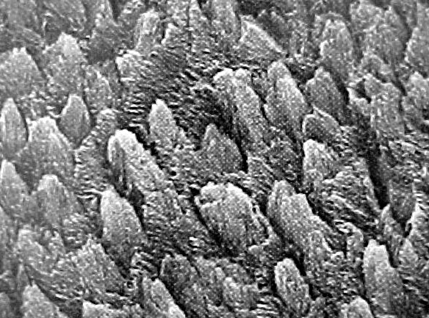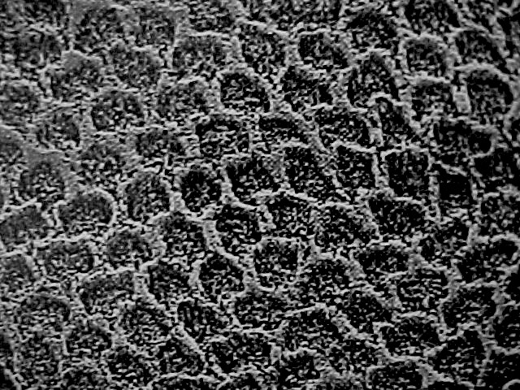

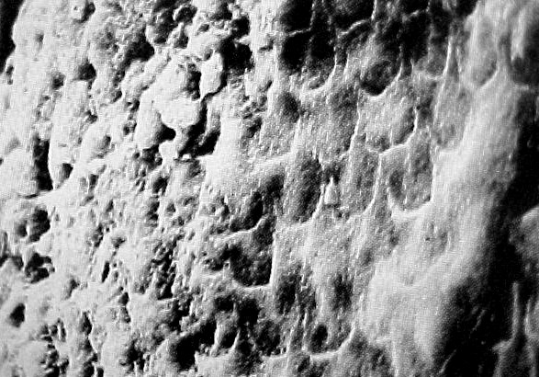

Asit uygulama sonrası tükürük teması ile kapanan retansiyon alanları

**b-Dentin yüzeyi:** Dentin kanalları smear ile dolu olduğundan asit, smear içindeki inorganik doku ile altındaki inorganik dentin dokusunu eritir. Smear tabakası yüzeye asılı kalır. Yıkanarak adezyona hazır yüzeyler oluşturulur.

Kompozit rezinler için, sitrik asit, nitrik asit, oxalik asit, maleik asit ve fosforik asit kullanılabilir. En çok kullanılanı fosforik asittir. %32-37 lik konsantrasyonları tercih edilmektedir. Mine yüzeyine **30 saniye**, dentin yüzeyine ise **15 saniye** uygulanır. Asidin uygulandığı yüzey sınırlarının görülebilmesi için asidin renkli ve jel şeklinde olması gereklidir. Genellikle kompozit seti içinde mavi renkteki enjektörlerde kullanıma sunulur.

**6- ADEZİV SİSTEM UYGULAMASI:**

Kompozit dolguların bu aşamaya kadar uygulama sıraları genellikle aynıdır. Fakat sıra kompozit dolgu maddesinin dişe adezyonuna geldiğinde her üretici firmanın farklı uygulama önerileri bulunmaktadır. Bunun nedeni de gelişen adeziv teknolojisi ve her adezivin diş yüzeyine bağlanma şeklinin farklı olmasıdır.

**KOMPOZİT REZİN:** Temel olarak, doldurucu ve monomerlerin karışımıdır.

**ADEZİV SİSTEM :** Kompozit rezinin diş dokusuna bağlanmasını hedefleyen, farklı özellikteki materyallerdir. Genellikle her kompozit seti içinde bulunurlar. Uygulama aşamalarına göre 1-2-3 gibi sınıflara ayrılırlar.

**KO-MONOMER:** Monomerlerin daha akıcı olmaları için monomer yapının içine katılır. En çok TEGDMA kullanılır.

**ADEZİV (BONDING) REZİN:** Kompozit rezin içine katılan monomerlerin ko-mnomer ile karıştırılması ile daha akıcı kıvam elde edilir. Bu karışım hem minede hem de dentindeki girintilere girerek diş ve kompozit arasında adezyonu sağlar. Kimyasal ve ışık ile polimerize olabilirler. Kimyasal olarak sertleşenleri tıpkı kimyasal kompozitte olduğu gibi iki likidin karışımı ile kullanılır. Bonding rezin mutlaka polimerize edilmelidir.

**PRİMER:** Özellikle dentin yüzeyi için geliştirilmiştir. Amaç kavite preparasyonu ile açığa çıkan dentindeki organik yapı ile mücadele ederek kompozit ile diş arasındaki adezyonu güçlendirmektir. Yapısında basit olarak HEMA (hidroksietilmetakrilat) ve aseton, etanol veya metanol türevleri bulunur. HEMA suyu seven bir monomer olduğundan su varlığında bile dentin kanalları içine girebilir. Aseton, etanol veya metanol türevleri ise ortamdaki su ile reaksiyona girerek oksijen açığa çıkarırlar. Bu da yüzeyin kurumasını sağlar. Aseton-etanol-metanol gibi maddeler kolaylıkla şişe içinden uçabildiklerinden şişe kapağı açık unutulmamalıdır. Asit uygulandıktan dentin yüzeyine uygulanır. Mine yüzeyine uygulanmasında herhangi bir sorun yoktur. Uygulanmasında sonra 20-30 sn beklenilerek yüzeyte etkin olması sağlanır. Daha sonra üzerine bondin rezin sürülerek polimerize edilir.

**TEK ŞİŞE ADEZİV:** Bonding ajan ve primerin karıştırlması ile adeziv uygulama aşamaları bir basmak azaltılmıştır.

**SELF-ETCH ADHESİVE :** Asit + primer + bonding bileşimidir. Kompozit rezinin diş dokusuna adezyonu için uygulama aşamaları tek basmağa indirgenmiştir.

**SELF-ETCH PRIMER:** Asit + primer içerir hedef uygulama aşamalarını azaltmak ve asit uygulaması sırasında ıslanmayı kontrol edebilmektir.

Temel olarak bilinmesi gereken; mine yüzeylerine asit uygulamakla, mine yüzeyinde oluşan girintili yüzeylere, akışkan özellikteki doldurucusuz rezin materyallerinin akmasını sağlayarak, yüzeyi iyice örtmek ve üzerine uygulanacak kompozitin dişe daha kolay bağlanmasını sağlamaktır. **Bonding Ajan** olarak isimlendirilir. Fosforik asitle muamele edilmiş mine ile sağlanan mikromekanik bağlanma 200-220 kg/cm. veya 18-20 MPa’a yakındır. Çoğunlukla kompozit dolgu maddelerinin organik matriksini oluşturan monomerlerden hazırlanırlar. Bonding ajanlar uygulanmalarından sonra seçilen kompozit türüne göre ışıkla veya kimyasal olarak polimerize olurlar.

**7- YERLEŞTİRME:**

Kompozitin kaviteye yerleştirilmesinden önce kompozitin komşu dişe yapışmasını engellemek, dolgu sınırlarının kavite dışına taşmamasını sağlamak ve dolguyu daha iyi şekillendirebilmek için (hazırlanan kavite şekline göre) matriks, strip kron ve sellüloid bantlardan yararlanılır. Neme karşı çok duyarlı olduklarından kompozitin uygulandığı yerin iyice kurutulması gerekir. Eğer bu sağlanamıyorsa kompozit dişe yapışamayacağından uygulanmamalıdır.

Kimyasal olarak polimerize olan kompozitlerde, eşit oranlardaki iki patın karıştırılmasından sonra kompozit, kaviteye metal olmayan spatüllerle taşınır. Kaviteye gerekli miktarın bir seferde taşınması istenir. Gerekirse ek yapılabilir. Sertleşmelerinin ardından özel ***karbit***veya ***çok ince elmas frezlerle*** kenarlar ve fazlalıklar düzeltilir.

Görünür ışık ile polimerize olan kompozit materyallerinde ise; ilk aşama uygun renk seçimidir. Dişlerin dentin ve mine kısımları farklı tonlarda olduklarından aşama aşama farklı renklerden faydalanılabilir. Diğer bir önemli konu da; kompozit rezinlerin polimerizasyonları sırasında bir miktar büzülmeleridir. Bu nedenle özellikle ışık ile polimerize olan kompozitlerin yerleştirme aşamaları oldukça dikkatli yapılmalıdır. Daha fazla kompozit miktarı daha fazla polimerizasyon büzülmesine neden olacağından kavite içine yerleştirilen kompozit miktarının kalınlığının 2mm’ yi geçmemesi gerekir. Bu sorunu en aza indirebilmek için kompozit dolgu maddesinin kavite boşluğunu dolduracak tek bir kütle yerine İNCREMENTAL teknik ile yerleştirilmesi istenir.

**INCREMENTAL TEKNİK:** Işık ile polimerize olan kompozit dolgu maddesinin 2 mm kalınlığı geçmeyecek küçük tabakalarla kavite içine yerleştirilmesine denir. Her tabaka için ***geleneksel bir halojen ışık cihazı*** kullanılacaksa ***en az 40 saniye*** ışık uygulanmalıdır. Polimerizasyonun başarılı olabilmesi için kompozit rezin ile ışık arasındaki mesafenin mümkün olduğu kadar az olması gereklidir.

Kompozit dolgu maddesinin polimerizasyon sırasında bir miktar büzülmesi özellikle aproksimal bölgelerde daha fazla uygulama zorluğu getirmektedir.

**1-**Işık ile polimerize olan kompozitlerde polimerizasyon ışığın geldiği yöne doğrudur. Işık okluzal bölgeden verildiğinde kompozit dolgu maddesi dişe istenilen güçte bağlanmadıysa gingival basamakta büzülme nedeniyle diş dokusu ile dolgu maddesi arasında bir aralanmaya neden olur.

**2-** Kompozit rezin ile polimerizasyon amaçlı kullanılan ışık arasındaki mesafenin artması aproksimal bölgeye ışığın yeterli güçte ulaşmamasına neden olur ki, bu da yarı sertleşmiş resin-dentin bağlantılarının oluşumuna yol açar.

Her iki durumda da kompozit-kavite arasındaki aralanmalardan sızıntı ve bakteri girişi olacaktır. Buna bağlı olarak post-operatif duyarlılık, renklenme, seconder çürük ve periodontal problemler görülür. Aproksimal bölgede görünen bu sorunları yenebilmek için; kompozit endikasyonları ve yapım kurallarına uyulması dışında, gelişmiş dentin bonding ajanlar ve ışığı yansıtan kamaların kullanılması önerilmektedir. Bu kamalar ışığı 1800 yayma özelliğine sahip olduklarından aproksimal bölgelere doğru açı ve gerekli güçte ışık ulaşabilmesini sağlarlar.

**8- CİLA:**

Polimerizasyonları tamamlanan kompozit restorasyonların bitirme işlemleri karbit veya çok ince elmas frezlerle yapılarak cila işlemlerine geçilir. Kompozit uygulanmış yüzeylere mutlaka cila işlemleri yapılmalıdır. Pürüzlü yüzeyler gıda retansiyon yeri oluşturacaklarından renklenmelere ve seconder çürüklere neden olabilirler. Kompozitlerde cila disklerle yapılır. Kalından inceye sırasıyla yüzeylere uygulanır. Her ne kadar kompozitler ısıyı iletmeseler de çok uzun süre susuz çalışılmamalıdır. Uzun süre susuz yapılan çalışmalarda kavite kenarlarında beyaz çizgiler oluşur. Bu çizgiler zamanla kaybolurlar.

Cila işlemleri için silikon esaslı lastik frezler ve arkansas taşı disklerin ulaşamadığı yüzeyleri için kullanılabilir.

**KAYNAKLAR:**

1. Surdevant CM, Roberson TM, Heymann HO, Sturdevant JR. The Art and Science of Operative Dentistry. St. Louis Mosby-Year Book, Inc. 1995, 252-263.
2. Charbeneau GT. Principles and Practice of Operative Dentistry. Philadelphia Lea&Febiger. 1988, 269-272.
3. Baum L, McCoy RB. Advanced Restorative Dentistry. Philadelphia WB Saunders Co. 1984, 142-146.
4. Peutzfeldt A. Resin composites in dentistry:the monomer systems. Eur J Oral Sci 1997; 105:97-116.
5. Braem M, Finger W, Doren VE, Lambrechts P, Vanherle G. Mechanical properties and filler fraction of dental composites. Dent Mater 1989; 5:346-349.
6. Asmussen E. Softening of BISGMA-based polymers by ethanol and by organic acids of plaque. Scand J Dent Res 1984; 92: 257-261.
7. Hashinger DT, Fairhurst CW. Thermal expansion and filler content of composite resins. J Prosthet Dent 1984; 52:506-510.
8. Bowen RL, Menis LE, Setz LE, Jennings KA. Theory of polymer composites. In: Vanherle G, Smith DC (eds):Posterior composite resin dental restorative materials. The Netherlands :Peter Szule Publishing Co. 1985;95-105
9. Asmussen E. Restorative resins:hardness and strength vs. quantity of remaining double bonds. Scand J Dent Res 1982; 90:484-489.
10. Baran G, Shin W, Abbas A, Wunders S. Indentation cracking of composite matrix materials. J Dent Res 1994; 73: 1450-1456.
11. Ferracane JL. Elution of leachable components from composites. J Oral Rehabil 1994; 21:441-452.
12. Rueggeberg FA, Craig RG. Correlation of parameters used to estimate monomer conversion in a light-cured composite. J Dent Res 1988; 67: 932-937.
13. Oysd H, Ruyter IE, Sjovİk Kleven IJ. Release of formaldehyde from dental composites. J Dent Res 1988; 67: 1289-1294.
14. Olea N, Pulgar R, Perez P, Olea-Serrano F, Rivas A, Novillo-Fertrell A, Pedraza V, Soto A, Sonnenschein C. Estrogenity of resin-based composites and sealents used in dentistry. Environ Health Perspect 1996; 104: 298-305 In Peutzfeldt A. Resin composites in dentistry:the monomer systems. Eur J Oral Sci 1997; 105:97-116.
15. Cox CF, Keall CL, Keall HJ, Ostro E, Bergenholtz G. Biocompatibility of surface –sealed dental materials againist exposed pulps. J Prosthet Dent 1987; 57: 1-8.
16. Ferracane JL, Condon JR. Rate of elution of leachable components from composite. Dent Mater 1990; 6: 282-287.
17. Bowen RL, Rapson JE, Dickson G. Hardening shrinkage and hygroscopic expansion of composite resins. J Dent Res 1982; 61: 654-658.
18. Söderholm KJM, Zigan M, Ragan M, Fischlschweiger W, Bergman M. Hydrolytic degradation of dental composites. J Dent Res 1984; 63: 1248-1254.
19. Peutzfeldt A, Asmussen E. Influence of aldehydes on selected mechanical properties of resin composites. J Dent Res 1992; 71: 1522-1524.
20. Matsukawa S, Hayakawa T, Nemoto K. Development of high toughness resin for dental applications. Dent Mater 1994; 10: 343-346.
21. Feilzer AJ, Gee AJ Van, Davidson CL. Curing contraction of composites and glass-ionomer cements. J Prosthet Dent 1988; 59: 297-300.
22. Stansbury JW. Synthesis and evaluation of new oxaspiro monomers for double ring opening polymerization. J Dent Res 1992; 71: 1408-1412.
23. Stansbury JW. Synthesis and evaluation of novel multifunctional oligomers for dentistry.

J Dent Res 1992; 71: 434-437.

1. Stansbury JW, Dickens B, Liu DW. Preparation and characterization of cyclopolimerizable resin formulations. J Dent Res 1995; 74: 1110-1115.
2. Swift EJ, Perdigao J, Heymann HO. Bonding to enamel and dentin: A brief history and state of the art, 1995. Quintessence Int 1995; 26: 95-110.
3. Perdigao J. An Ultra-Morphological Study of Human Dentine Exposed To Adhesives Systems. Leuven-Belgium 1995, 9-12.
4. Burke T, McCaughey AD. The four generations of dentin bonding. Am J Dent 1995; 8: 88-92.
5. Karaağaçlıoğlu L, Akören AC, Ayhan N. Dentin bağlantı sistemlerinin antibakteriyel etkilerinin değerlendirilmesi. AÜ Diş Hek Fak Derg 1995; 22(1): 73-78.
6. Prati C, Fava F, Di Giaio D, Selighini M, Pashley DH. Antibacterial effectiveness of dentin bonding systems. Dent Mater 1993; 9: 338-343.
7. Meiers JC, Miller GA. Antibacterial activity of dentin bonding systems, resin-modified glass ionomers, and polyacid-modified composite resins. Oper Dent 1996; 21: 257-264.
8. Ribeiro J, Ericson D. In vitro antibacterial effect of chlorhexidine added to glass ionomer cements. Scand J Dent Res 1991; 99: 533-540.
9. Imazato S, Torii M, Tsuchitani Y, McCabe JF, Russell RRB. Incorporation of bacterial inhibitor into resin composite. J Dent Res 1994; 73: 1437-1443.
10. Imazato S, Russell RRB, McCabe JF. Antibacterial activity of MDPB polymer incorporated in dental resin. J Dent 1995; 23: 177-181.
11. Arends J, Ruben J. Fluoride release from a composite resin. Quintessence Int 1988; 19: 513-514.
12. Swift EJ. Fluoride release from two composite resins. Quintessence Int 1989; 20: 895-897.
13. Tanaka M, Ono H, Kadoma Y, Imai Y. Incorporation into human enamel of fluoride slowly released from a sealant in vivo. J Dent Res 1987; 66: 1591-1593.
14. Stansbury JW, Antonucci JM. Evaluation of methylene lactone monomers in dental resins. Dent Mater 1992; 8: 270-273.
15. Peutzfeldt A, Asmunsen E. Influence of carboxylic anhydrides on selected mechanical properties of heat-cured resin composites. J Dent Res 1991; 70: 1537-1541.
16. Peutzfeldt A. Quantity of remaining double bonds of diacetyl-containing resins. J Dent Res 1994; 73: 511-515.
17. Peutzfeldt A. Quantity of remaining double bonds of propanal-containing resins. J Dent Res 1994; 73: 1657-1662.